aTRƯỜNG ĐẠI HỌC CÔNG NGHỆ THÔNG TIN VÀ TRUYỀN THÔNG
KHOA CÔNG NGHỆ THÔNG TIN
--------------------------------

BÁO CÁO DỰ ÁN
NGHIÊN CỨU KHOA HỌC
ĐỀ TÀI : XÂY DỰNG HỆ THỐNG AI LOGISTICS SỬ DỤNG MÔ HÌNH TRÍ TUỆ NHÂN TẠO TRONG ĐIỀU PHỐI VẬN HÀNH VẬN CHUYỂN HÀNG HÓA VÀ TỰ ĐỘNG HÓA KHO THÔNG MINH
(IOT SMART SORTING)
Giảng viên hướng dẫn : ThS Phạm Thị Liên
Lớp : KTPM K23C
Nhóm sinh viên thực hiện :
STT | Mã sinh viên | Tên sinh viên
1 | DTC245180042 | Nguyễn Văn Toàn
2 | DTC245180058 | Trần Thị Loan

Thái Nguyên, Năm 2026

CHƯƠNG 1. CƠ SỞ LÝ THUYẾT & KẾ HOẠCH DỰ ÁN

1.1. Các khái niệm cơ bản
1.1.1. Phần mềm
a) Khái niệm phần mềm
Phần mềm là tập hợp các chương trình máy tính, dữ liệu và các tài liệu liên quan được xây dựng nhằm thực hiện một hoặc nhiều nhiệm vụ cụ thể trên hệ thống máy tính. Phần mềm đóng vai trò điều khiển phần cứng và cho phép người dùng tương tác với máy tính để giải quyết các công việc trong thực tế.
Khác với phần cứng, phần mềm không tồn tại dưới dạng vật lý mà được biểu diễn dưới dạng các câu lệnh và thuật toán. Các chương trình này được viết bằng các ngôn ngữ lập trình và được máy tính thực thi để thực hiện các chức năng mong muốn.
Ngày nay, phần mềm được ứng dụng rộng rãi trong nhiều lĩnh vực như giáo dục, kinh doanh, y tế, quản lý và giải trí, góp phần nâng cao hiệu quả làm việc và tự động hóa nhiều hoạt động trong đời sống.
b) Đặc trưng của phần mềm
Phần mềm có một số đặc trưng cơ bản sau:
- Tính phi vật lý: Phần mềm không có hình dạng vật lý như phần cứng mà tồn tại dưới dạng mã lệnh và dữ liệu.
- Dễ thay đổi và nâng cấp: Phần mềm có thể được chỉnh sửa, cập nhật hoặc nâng cấp để phù hợp với nhu cầu sử dụng.
- Không bị hao mòn vật lý: Không giống phần cứng, phần mềm không bị hỏng do sử dụng lâu dài, nhưng có thể lỗi do thiết kế hoặc môi trường hoạt động.
- Phụ thuộc vào phần cứng: Phần mềm cần có phần cứng để có thể hoạt động và thực thi các chương trình.
c) Vai trò của phần mềm
Phần mềm đóng vai trò quan trọng trong hệ thống máy tính và trong nhiều hoạt động của con người:
- Điều khiển và quản lý phần cứng của hệ thống máy tính.
- Tạo môi trường làm việc cho người dùng thông qua các giao diện và ứng dụng.
- Hỗ trợ xử lý thông tin và tự động hóa công việc, giúp tiết kiệm thời gian và nâng cao hiệu quả.
- Hỗ trợ quản lý và ra quyết định trong các tổ chức và doanh nghiệp.
d) Phân loại phần mềm
Theo mức độ hoàn thiện
- Phần mềm thử nghiệm (Alpha, Beta): Phần mềm đang trong quá trình phát triển và thử nghiệm, có thể còn lỗi.
- Phần mềm hoàn chỉnh: Phần mềm đã được kiểm tra, hoàn thiện và phát hành chính thức cho người dùng.
Theo chức năng
- Phần mềm hệ thống: Bao gồm các phần mềm điều khiển và quản lý phần cứng như hệ điều hành.
- Phần mềm ứng dụng: Là các chương trình phục vụ nhu cầu cụ thể của người dùng như soạn thảo văn bản, quản lý dữ liệu, giải trí,…
Theo lĩnh vực ứng dụng
- Phần mềm quản lý: Dùng trong các hệ thống quản lý như quản lý bán hàng, quản lý nhân sự, quản lý thư viện,…
- Phần mềm giáo dục: Hỗ trợ học tập và giảng dạy.
- Phần mềm giải trí: Trò chơi, nghe nhạc, xem phim,…
- Phần mềm chuyên ngành: Dùng trong các lĩnh vực như y tế, tài chính, kỹ thuật,…
e) Công nghệ (Technology)
Công nghệ là tập hợp các phương pháp, kỹ thuật, công cụ và quy trình được sử dụng để tạo ra sản phẩm hoặc dịch vụ.
Trong lĩnh vực công nghệ thông tin, công nghệ giúp tổ chức và thực hiện các hoạt động phát triển hệ thống một cách hiệu quả.
f) Công nghệ phần mềm (Software Engineering)
Công nghệ phần mềm là việc áp dụng các nguyên lý kỹ thuật, phương pháp và công cụ để phát triển và bảo trì phần mềm một cách có hệ thống.
Mục tiêu của công nghệ phần mềm là:
- Nâng cao chất lượng phần mềm
- Giảm chi phí phát triển
- Đảm bảo tiến độ dự án
- Tăng khả năng bảo trì và mở rộng hệ thống
1.1.2. Vòng đời phần mềm (Software Life Cycle)
Vòng đời phần mềm (Software Life Cycle) là toàn bộ quá trình tồn tại của một hệ thống phần mềm, bắt đầu từ khi hình thành ý tưởng xây dựng hệ thống cho đến khi phần mềm được phát triển, triển khai, sử dụng và cuối cùng là được bảo trì hoặc thay thế.
Trong lĩnh vực Công nghệ phần mềm, vòng đời phần mềm thường được mô tả thông qua Software Development Life Cycle – SDLC. Đây là một mô hình mô tả các giai đoạn chính trong quá trình phát triển phần mềm.
Quy trình phần mềm (Software Process) là tập hợp các hoạt động có cấu trúc được thực hiện theo một trình tự nhất định nhằm xây dựng mới hoặc cải tiến phần mềm hiện có.
Một quy trình phát triển phần mềm cần phải trả lời được các câu hỏi cơ bản sau:
- What – Công việc gì cần thực hiện?
- Who – Ai là người thực hiện công việc đó?
- When – Công việc được thực hiện khi nào?
- Where – Công việc được thực hiện ở đâu?
- Why – Tại sao cần thực hiện công việc đó?
- How – Công việc được thực hiện như thế nào?
Việc xác định rõ các yếu tố này giúp các tổ chức:
- Quản lý tiến độ dự án tốt hơn
- Phân công nhiệm vụ rõ ràng cho từng thành viên
- Kiểm soát chất lượng sản phẩm phần mềm
- Giảm thiểu rủi ro trong quá trình phát triển

1.1.3. Quy trình phát triển phần mềm
Quy trình phát triển phần mềm (Software Process) là tập hợp các hoạt động được tổ chức một cách có hệ thống nhằm xây dựng và phát triển phần mềm. Quy trình này giúp đảm bảo rằng phần mềm được phát triển theo đúng kế hoạch và đáp ứng các yêu cầu của người sử dụng.
Quy trình phát triển phần mềm thường bao gồm bốn hoạt động cơ bản:
- Phân tích và xác định yêu cầu (Requirements Analysis): Đây là giai đoạn thu thập và phân tích các yêu cầu của khách hàng hoặc người sử dụng. Kết quả của giai đoạn này là tài liệu đặc tả yêu cầu phần mềm (SRS).
- Thiết kế và phát triển hệ thống (Design and Implementation): Ở giai đoạn này, hệ thống được thiết kế về kiến trúc, cơ sở dữ liệu và các module chức năng, sau đó tiến hành lập trình để xây dựng phần mềm.
- Kiểm thử phần mềm (Software Testing): Phần mềm được kiểm tra nhằm phát hiện lỗi và đảm bảo hệ thống hoạt động đúng theo các yêu cầu đã đặt ra.
- Bảo trì phần mềm (Maintenance): Sau khi triển khai, phần mềm cần được bảo trì để sửa lỗi, cải tiến chức năng và thích ứng với các thay đổi của môi trường sử dụng.

1.2. Mô hình phát triển phần mềm Agile Scrum
Scrum là framework Agile phổ biến nhất trong phát triển phần mềm. Theo Scrum, dự án chia thành các Sprint ngắn (2 tuần), mỗi Sprint tạo ra sản phẩm có thể sử dụng được. Nhóm chọn Agile Scrum vì:
Tính linh hoạt cao: Yêu cầu AI/IoT có thể thay đổi; Agile Scrum cho phép điều chỉnh sau mỗi Sprint mà không ảnh hưởng đến toàn bộ dự án.
Phát hành sớm và liên tục: Mỗi Sprint tạo kết quả kiểm thử được (nhập kho, thuật toán A*, Robot...), giúp phát hiện lỗi sớm.
Tăng cường hợp tác nhóm: Daily Standup và Sprint Review thúc đẩy giao tiếp giữa Toàn (Backend/AI) và Loan (BA/QA), đảm bảo tiến độ rõ ràng.
Phù hợp với dự án nghiên cứu: Các thuật toán AI cần thử nghiệm và cải tiến liên tục - Scrum hỗ trợ điều này tốt hơn mô hình truyền thống.
Vai trò Scrum: Nguyễn Văn Toàn - Product Owner kiêm Scrum Master (quản lý Backlog, điều phối Sprint). Trần Thị Loan - Development Team (BA, UI/UX, QA).
Các sự kiện Scrum áp dụng:
Sprint Planning: Đầu mỗi Sprint, nhóm xác định User Story và phân chia nhiệm vụ cụ thể.
Daily Standup (15 phút): Chia sẻ tiến độ hàng ngày và vướng mắc cần hỗ trợ.
Sprint Review: Cuối Sprint, demo sản phẩm và thu thập phản hồi để cải thiện.
Sprint Retrospective: Đánh giá quy trình làm việc và đề xuất cải tiến cho Sprint sau.
Kế hoạch 6 Sprint (mỗi Sprint 2 tuần):
Sprint 1 (Tuần 1-2): Phân tích yêu cầu, khảo sát quy trình kho SPX, xây dựng Product Backlog và thiết kế kiến trúc hệ thống.
Sprint 2 (Tuần 3-4): Thiết kế CSDL PostgreSQL, sơ đồ UML (Use Case, Class Diagram), cấu trúc project Python.
Sprint 3 (Tuần 5-6): Lập trình Backend API (Python/FastAPI), module quản lý kho, tích hợp SQLAlchemy.
Sprint 4 (Tuần 7-8): Thuật toán AI (A* tìm đường, tối ưu lộ trình), giao diện PyQt6, Dashboard giám sát.
Sprint 5 (Tuần 9-10): Mô phỏng Robot và IoT Smart Sorting (Python/Pygame), tích hợp toàn bộ hệ thống.
Sprint 6 (Tuần 11-12): Kiểm thử tích hợp (pytest), sửa lỗi, tối ưu hiệu năng, hoàn thiện tài liệu nghiệm thu.
Mô hình Agile Scrum giúp dự án phát triển linh hoạt, thích ứng tốt với yêu cầu kỹ thuật AI và IoT. Qua các Sprint liên tiếp, nhóm luôn có sản phẩm chạy được để kiểm thử, đảm bảo chất lượng trong từng giai đoạn.

1.3. Các chuẩn trong công nghệ phần mềm
Trong quá trình phát triển phần mềm, việc áp dụng các chuẩn giúp tổ chức xây dựng phần mềm theo quy trình rõ ràng, đảm bảo chất lượng và giảm rủi ro. Các chuẩn này hướng dẫn cách quản lý dự án, phát triển và kiểm soát chất lượng phần mềm.
Một số chuẩn phổ biến trong Công nghệ phần mềm gồm:
- CMM (Capability Maturity Model)
- CMMI (Capability Maturity Model Integration)
- ISO/IEC (International Organization for Standardization / International Electrotechnical Commission)
Trong dự án phát triển hệ thống AI Smart Logistics và tự động hóa kho thông minh (IoT Smart Sorting), việc tham khảo các chuẩn này giúp nhóm xây dựng phần mềm có quy trình rõ ràng, dễ quản lý và đảm bảo chất lượng sản phẩm.
Mô hình Agile Scrum giúp dự án AI Smart Logistics được phát triển linh hoạt, thích ứng tốt với sự thay đổi của yêu cầu kỹ thuật AI và IoT. Thông qua các Sprint liên tiếp, nhóm luôn có sản phẩm chạy được để kiểm thử, đảm bảo chất lượng hệ thống trong từng giai đoạn phát triển.
Sprint 6 (Tuần 11–12): Kiểm thử tích hợp (pytest), sửa lỗi, tối ưu hiệu năng và hoàn thiện tài liệu nghiệm thu.
Sprint 5 (Tuần 9–10): Lập trình module mô phỏng Robot và IoT Smart Sorting (Python/Pygame), tích hợp toàn bộ hệ thống.
Sprint 4 (Tuần 7–8): Lập trình thuật toán AI (A* tìm đường, tối ưu hóa lộ trình), xây dựng giao diện người dùng (PyQt6), Dashboard giám sát thời gian thực.
Sprint 3 (Tuần 5–6): Lập trình Backend API (Python/FastAPI), xây dựng các module quản lý kho (Nhập/Xuất/Tồn), tích hợp SQLAlchemy.
Sprint 2 (Tuần 3–4): Thiết kế cơ sở dữ liệu (PostgreSQL), thiết kế sơ đồ UML (Use Case, Class Diagram), xây dựng cấu trúc project Python.
Sprint 1 (Tuần 1–2): Phân tích yêu cầu, khảo sát quy trình kho logistics SPX, xây dựng Product Backlog và thiết kế kiến trúc tổng thể hệ thống.
Kế hoạch Sprint cho dự án AI Smart Logistics được chia thành 6 Sprint (mỗi Sprint 2 tuần):
Sprint Retrospective (Cải tiến quy trình): Nhóm đánh giá cách làm việc trong Sprint và đề xuất cải tiến cho Sprint sau.
Sprint Review (Kiểm tra Sprint): Cuối Sprint, nhóm demo sản phẩm và thu thập phản hồi để cải thiện cho Sprint tiếp theo.
Daily Standup (Họp hàng ngày – 15 phút): Mỗi ngày, mỗi thành viên chia sẻ công việc đã làm, sẽ làm và các vướng mắc cần hỗ trợ.
Sprint Planning (Lập kế hoạch Sprint): Đầu mỗi Sprint, nhóm họp để xác định các User Story sẽ thực hiện và phân chia nhiệm vụ cụ thể.
Trong mô hình Agile Scrum, các sự kiện Scrum được áp dụng bao gồm:
Các vai trò trong Scrum được phân công như sau: Nguyễn Văn Toàn đảm nhận vai trò Product Owner kiêm Scrum Master – chịu trách nhiệm quản lý Product Backlog, điều phối Sprint và tháo gỡ các rào cản kỹ thuật. Trần Thị Loan đảm nhận vai trò thành viên Development Team – phụ trách phân tích nghiệp vụ, thiết kế UI/UX và đảm bảo chất lượng (QA/Testing).
Phù hợp với dự án nghiên cứu: Các thuật toán AI (A*, tối ưu hóa lộ trình) cần được thử nghiệm và cải tiến liên tục – phương pháp Scrum hỗ trợ điều này tốt hơn mô hình phát triển tuần tự.
Tăng cường hợp tác nhóm: Daily Standup và Sprint Review thúc đẩy giao tiếp thường xuyên giữa Toàn (Backend/AI) và Loan (BA/QA), đảm bảo mọi thành viên luôn nắm rõ tiến độ.
Phát hành sớm và liên tục: Mỗi Sprint đều tạo ra kết quả có thể kiểm thử được (module nhập kho, thuật toán A*, mô phỏng Robot...), giúp phát hiện và sửa lỗi sớm.
Tính linh hoạt cao: Yêu cầu hệ thống AI và IoT có thể thay đổi trong quá trình nghiên cứu. Agile Scrum cho phép nhóm điều chỉnh yêu cầu sau mỗi Sprint mà không ảnh hưởng đến toàn bộ dự án.
Scrum là framework Agile phổ biến nhất trong phát triển phần mềm, được phát triển bởi Ken Schwaber và Jeff Sutherland. Theo Scrum, dự án được chia thành các chu kỳ phát triển ngắn gọi là Sprint (thường 2 tuần), mỗi Sprint tạo ra một phần sản phẩm có thể sử dụng được. Nhóm lựa chọn mô hình Agile Scrum để triển khai dự án "Xây dựng hệ thống AI Smart Logistics và tự động hóa kho thông minh (IoT Smart Sorting)" vì những lý do sau:

1.3.1. Chuẩn CMM
a) Khái niệm
CMM (Capability Maturity Model) là mô hình được sử dụng để đánh giá mức độ trưởng thành của quy trình phát triển phần mềm trong một tổ chức. Mô hình này giúp xác định mức độ hiệu quả và khả năng kiểm soát của các quy trình phát triển phần mềm, từ đó đưa ra các phương pháp cải tiến phù hợp.
CMM được phát triển bởi Software Engineering Institute (SEI) nhằm hỗ trợ các tổ chức xây dựng và cải tiến quy trình phát triển phần mềm một cách có hệ thống. Thông qua việc áp dụng mô hình CMM, các tổ chức có thể nâng cao chất lượng sản phẩm phần mềm, giảm thiểu rủi ro trong quá trình phát triển và tăng hiệu quả quản lý dự án.
Mô hình CMM chia mức độ trưởng thành của quy trình phát triển phần mềm thành nhiều cấp độ khác nhau, từ mức cơ bản đến mức tối ưu. Mỗi cấp độ phản ánh khả năng quản lý, kiểm soát và cải tiến quy trình phát triển phần mềm của tổ chức.
b) Các mức trưởng thành của CMM
Theo mô hình CMM, quy trình phát triển phần mềm được chia thành 5 mức trưởng thành như sau:
Bảng 1.Các mức trưởng thành của mô hình CMM
Mức | Tên | Ý nghĩa
Level 1 | Initial | Quy trình phát triển chưa ổn định, công việc thường được thực hiện một cách tự phát và phụ thuộc vào cá nhân.
Level 2 | Repeatable | Tổ chức đã có các quy trình cơ bản để quản lý dự án và có thể lặp lại các thành công trước đó.
Level 3 | Defined | Quy trình phát triển phần mềm được chuẩn hóa, tài liệu hóa và áp dụng thống nhất trong toàn tổ chức.
Level 4 | Managed | Quy trình được đo lường và kiểm soát thông qua các chỉ số và dữ liệu cụ thể.
Level 5 | Optimizing | Quy trình được cải tiến liên tục nhằm nâng cao hiệu quả và chất lượng sản phẩm phần mềm.
Dẫn chứng: Tại Việt Nam, một số doanh nghiệp công nghệ thông tin đã áp dụng các mô hình cải tiến quy trình phát triển phần mềm nhằm nâng cao chất lượng sản phẩm. Ví dụ, FPT Software đã áp dụng các tiêu chuẩn quản lý quy trình phần mềm theo mô hình Capability Maturity Model Integration để cải thiện quy trình phát triển và nâng cao hiệu quả quản lý dự án. Nhờ đó, công ty có thể cung cấp các sản phẩm phần mềm chất lượng cao cho khách hàng trong và ngoài nước.

1.3.2. Chuẩn CMMI
a) Khái niệm
CMMI (Capability Maturity Model Integration) là mô hình cải tiến từ CMM, được sử dụng nhằm tích hợp và cải thiện các quy trình phát triển phần mềm trong tổ chức. Mô hình này giúp các doanh nghiệp xây dựng quy trình làm việc khoa học, nâng cao hiệu quả quản lý dự án và đảm bảo chất lượng sản phẩm phần mềm.
CMMI giúp tổ chức:
- Quản lý dự án phần mềm hiệu quả hơn
- Nâng cao chất lượng sản phẩm
- Giảm rủi ro trong quá trình phát triển
b) Các mức trưởng thành của CMMI
CMMI cũng được chia thành 5 mức trưởng thành:
Bảng 2. Các mức trưởng thành của mô hình CMMI
Mức | Tên | Ý nghĩa
Level 1 | Initial | Quy trình chưa được quản lý
Level 2 | Managed | Quy trình được quản lý ở mức cơ bản
Level 3 | Defined | Quy trình được chuẩn hóa
Level 4 | Quantitatively Managed | Quy trình được đo lường và kiểm soát
Level 5 | Optimizing | Quy trình được cải tiến liên tục để nâng cao hiệu quả
Đối với dự án Xây dựng hệ thống AI Logistics và tự động hóa kho thông minh (IoT Smart Sorting), dù đang ở quy mô nghiên cứu và phát triển phần mềm mô phỏng, nhóm vẫn hướng tới việc áp dụng các nguyên tắc cốt lõi của CMMI. Cụ thể, mô hình này giúp nhóm chuẩn hóa quy trình quản lý tiến độ, phân chia công việc rõ ràng giữa các module (như module thuật toán AI, module UI Dashboard, logic mô phỏng IoT). Đặc biệt, các nguyên tắc của CMMI hỗ trợ đắc lực trong việc kiểm soát chất lượng mã nguồn, đảm bảo tính chính xác của các thuật toán mô phỏng và hạn chế xung đột khi tích hợp hệ thống trong từng giai đoạn phát triển Agile Scrum.
Bài học từ các công ty tại Việt Nam áp dụng CMMI Việc định hướng theo các chuẩn mực của CMMI cũng là cách nhóm học hỏi từ các doanh nghiệp phần mềm hàng đầu tại Việt Nam, tạo tiền đề tốt cho quá trình làm việc chuyên nghiệp sau này. Hiện nay, nhiều công ty đã ứng dụng thành công CMMI để nâng cao chất lượng sản phẩm:
- FPT Software: Đạt chuẩn CMMI Level 5, chuyên phát triển và xuất khẩu phần mềm ra thị trường quốc tế với quy trình quản lý chất lượng tối ưu.
- TMA Solutions: Áp dụng CMMI trong quản lý các dự án phần mềm quy mô lớn, đảm bảo tính chặt chẽ trong vòng đời phát triển.
- Viettel Software: Sử dụng CMMI để liên tục cải tiến quy trình, giảm thiểu rủi ro và nâng cao chất lượng sản phẩm công nghệ.

1.4. Xu hướng công nghệ phần mềm hiện đại
Hiện nay, lĩnh vực công nghệ phần mềm đang phát triển mạnh mẽ cùng với sự phát triển của công nghệ thông tin và nhu cầu số hóa trong nhiều lĩnh vực. Các doanh nghiệp ngày càng yêu cầu phần mềm phải có khả năng phát triển nhanh, dễ mở rộng, đảm bảo tính ổn định và đáp ứng tốt nhu cầu của người dùng. Vì vậy, nhiều xu hướng công nghệ mới đã được áp dụng trong quá trình phát triển phần mềm.
a) Agile
Agile là phương pháp phát triển phần mềm linh hoạt, trong đó dự án được chia thành nhiều giai đoạn nhỏ (iteration).
Phương pháp này cho phép nhóm phát triển dễ dàng thay đổi yêu cầu trong quá trình thực hiện dự án, đồng thời tăng cường sự tương tác giữa khách hàng và nhóm phát triển.
Agile giúp phát hiện và sửa lỗi sớm, rút ngắn thời gian phát triển và nâng cao chất lượng phần mềm.
b) DevOps
DevOps là sự kết hợp giữa phát triển phần mềm (Development) và vận hành hệ thống (Operations).
Phương pháp này giúp tự động hóa các bước như xây dựng, kiểm thử và triển khai phần mềm.
Nhờ đó, quá trình phát hành phần mềm trở nên nhanh hơn, giảm thiểu lỗi và nâng cao hiệu quả làm việc của nhóm phát triển.
c) Cloud Computing
Điện toán đám mây cho phép các hệ thống phần mềm được triển khai và vận hành trên các máy chủ trực tuyến thay vì máy chủ cục bộ.
Công nghệ này giúp hệ thống dễ dàng mở rộng tài nguyên khi cần thiết, đồng thời giảm chi phí đầu tư và quản lý hạ tầng.
Ngoài ra, Cloud Computing còn hỗ trợ việc truy cập hệ thống từ nhiều thiết bị và nhiều địa điểm khác nhau.
d) Trí tuệ nhân tạo (AI) trong phát triển phần mềm
Trí tuệ nhân tạo đang ngày càng được ứng dụng rộng rãi trong lĩnh vực công nghệ phần mềm.
AI có thể hỗ trợ lập trình viên trong việc gợi ý mã nguồn, tự động kiểm thử phần mềm và phân tích dữ liệu người dùng.
Việc ứng dụng AI giúp nâng cao hiệu suất phát triển phần mềm và cải thiện trải nghiệm của người dùng.
Đối với hệ thống AI Smart Logistics và tự động hóa kho thông minh (IoT Smart Sorting), việc áp dụng các xu hướng công nghệ này có thể giúp hệ thống hoạt động ổn định hơn, dễ dàng mở rộng khi số lượng người dùng tăng lên, đồng thời nâng cao hiệu quả vận hành và trải nghiệm sử dụng hệ thống cho nhân viên và quản lý kho.

1.5. Kế hoạch thời gian thực hiện dự án
Dự án “xây dựng hệ thống ai logistics sử dụng mô hình trí tuệ nhân tạo trong điều phối vận hành vận chuyển hàng hóa và tự động hóa kho thông minh (IoT smart sorting)” được thực hiện trong thời gian khoảng 12 tháng (tương đương 48 tuần). Trong quá trình phát triển, nhóm áp dụng mô hình phát triển phần mềm theo từng giai đoạn nhằm đảm bảo việc triển khai dự án được thực hiện một cách có hệ thống và đúng tiến độ. Mỗi giai đoạn sẽ có các nhiệm vụ cụ thể và thời gian thực hiện tương ứng.
Bảng 3. Kế hoạch thời gian thực hiện dự án
STT | Giai đoạn | Nội dung công việc | Thời gian / Sprint (Agile)
1 | Khảo sát và phân tích yêu cầu  (Requirements Analysis) | Khảo sát quy trình vận hành của kho logistics SPX; nghiên cứu WMS, TMS, ASM, RFID, AGV và các hệ thống quản lý kho hiện đại; xác định những khó khăn và bài toán cần giải quyết. | Tháng 1 [Sprint 1]
2 | Phân tích yêu cầu hệ thống (Requirement Analysis) | Thu thập yêu cầu người dùng; phân tích yêu cầu chức năng và phi chức năng; xác định phạm vi hệ thống; xây dựng tài liệu SRS và mô hình nghiệp vụ (Business Process). | Tháng 2 [Sprint 1–2]
3 | Thiết kế hệ thống (System Design) | Thiết kế kiến trúc tổng thể của hệ thống phần mềm; thiết kế cơ sở dữ liệu; xác định các module chức năng của hệ thống. xây dựng các sơ đồ UML (Activity, Sequence, Class, Component, Deployment); thiết kế kiến trúc AI Decision Engine. | Tháng 3-4 [Sprint 2]
4 | Thiết kế giao diện(UI Design) | hiết kế Dashboard quản trị; giao diện quản lý kho (WMS); giao diện quản lý vận chuyển (TMS); giao diện điều phối Robot; giao diện truy vết hàng hóa; xây dựng Wireframe và Prototype. | Tháng 5
5 | Phát triển hệ thống (Implementation) | Xây dựng các module phần mềm bằng Python 3.11+ và PostgreSQL: Quản lý kho (WMS), Quản lý vận chuyển (TMS), Quản lý Robot, Quản lý đơn hàng, Quản lý hàng hóa, Truy vết hàng hóa, Dashboard, Phân quyền người dùng. | Tháng 6-8
6 | Phát triển AI Decision Engine | Xây dựng các thuật toán AI gồm: điều phối Robot (Robot Dispatch), tìm đường tối ưu (A*), tránh va chạm, tối ưu vị trí lưu kho (Slotting Optimization), AI Recommendation, dự đoán ETA và cảnh báo ùn tắc. | Tháng 9
7 | Lập trình / Cài đặt (Implementation) | Xây dựng và phát triển các chức năng của phần mềm theo bản thiết kế; viết mã nguồn cho các module; kết nối phần mềm với cơ sở dữ liệu; tích hợp các module để tạo thành chương trình hoàn chỉnh. | Tháng 10
8 | Kiểm thử (Testing) | Kiểm thử đơn vị, kiểm thử tích hợp và kiểm thử hệ thống; đánh giá các chức năng WMS, TMS, Dashboard và AI Decision Engine; sửa lỗi phát sinh. | Tháng 11
9 | Đánh giá và tối ưu hệ thống | Đánh giá hiệu quả hệ thống theo các tiêu chí: thời gian xử lý đơn hàng, quãng đường Robot, hiệu suất kho, ETA, tỷ lệ sử dụng Robot, năng suất vận hành; tối ưu thuật toán và giao diện. | Tháng 11
10 | Hoàn thiện và nghiệm thu | Hoàn thiện báo cáo khoa học, tài liệu hướng dẫn sử dụng, video mô phỏng, slide bảo vệ; chuẩn bị sản phẩm nghiệm thu và bảo vệ dự án. | Tháng 12

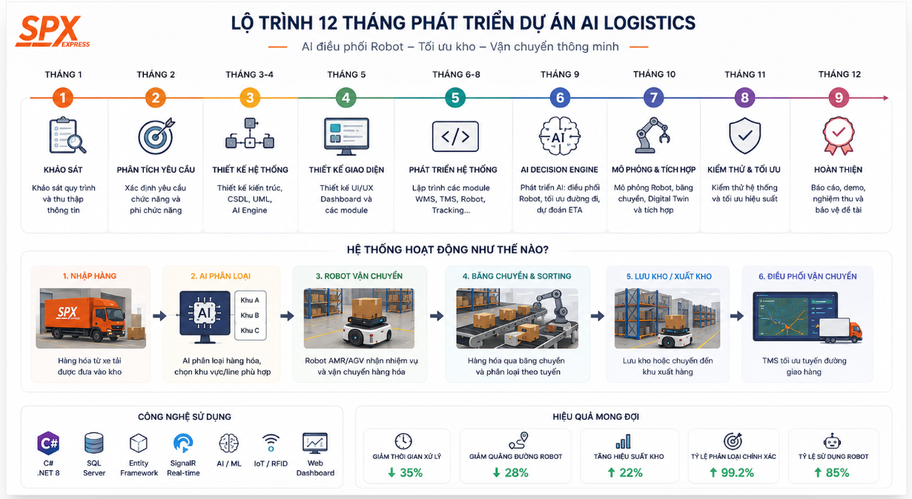
Hình 1. Lộ trình phát triển và mô hình vận hành tổng thể của hệ thống AI Smart Logistics

1.6 Nhân sự tham gia dự án
Để đảm bảo dự án được thực hiện hiệu quả và đúng tiến độ, nhóm thực hiện dự án gồm 2 thành viên với các vai trò rõ ràng. Toàn bộ quá trình phát triển – từ quản lý dự án, phân tích yêu cầu, thiết kế hệ thống, lập trình Backend/AI/Frontend đến kiểm thử – được đảm nhiệm bởi hai thành viên. Phân công nhân sự rõ ràng giúp các thành viên phối hợp tốt hơn trong quá trình làm việc nhóm, đồng thời nâng cao hiệu quả thực hiện dự án.
Bảng 4.Nhân sự dự án
STT | Thành viên | Vai trò
1 | Nguyễn Văn Toàn | Chủ nhiệm đề tài / Quản lý dự án / Lập trình Backend, AI & Frontend
2 | Trần Thị Loan | Phân tích nghiệp vụ / Thiết kế UI/UX / Quản lý dữ liệu/ Kiểm thử và Đảm bảo chất lượng

1.7 Phân công công việc chi tiết
- Nguyễn Văn Toàn: Chủ nhiệm đề tài / Quản lý dự án / Lập trình Backend, AI & Frontend
- Lập kế hoạch tổng thể, phân chia nhiệm vụ và điều phối sự phối hợp giữa các thành viên nhằm đảm bảo dự án được thực hiện đồng bộ.
- Theo dõi tiến độ công việc, kiểm soát chất lượng sản phẩm trong từng giai đoạn phát triển và đưa ra phương án xử lý khi phát sinh vấn đề.
- Thiết kế kiến trúc tổng thể của hệ thống và xác định các module chức năng chính (WMS, TMS, Robot Management).
- Thiết kế cấu trúc cơ sở dữ liệu (Database) và thiết lập mối quan hệ logic giữa các bảng dữ liệu của hệ thống quản lý kho.
- Lập trình và xây dựng hệ thống Backend bằng ngôn ngữ Python 3.11+ (FastAPI); phát triển các API RESTful xử lý nghiệp vụ cốt lõi (quản lý kho, hàng hóa, đơn hàng).
- Nghiên cứu và lập trình các thuật toán Trí tuệ nhân tạo (AI): tích hợp thuật toán tìm đường (A*) và xây dựng logic điều phối luồng di chuyển cho Robot.
- Đảm bảo cấu trúc code logic, hệ thống Backend vận hành ổn định và dễ dàng mở rộng trong tương lai.
Tích hợp Frontend với Backend API (FastAPI): ghép nối giao diện với các module xử lý logic để lấy và hiển thị dữ liệu thực tế lên màn hình.
Lập trình mô phỏng (Simulation) bằng Python (thư viện Pygame/Matplotlib): xây dựng bản đồ kho dạng 2D Grid trực quan và tạo hoạt ảnh chuyển động của Robot dựa trên kết quả tọa độ từ thuật toán AI.
Lập trình giao diện người dùng (Frontend/UI) bằng Python (PyQt6): xây dựng các màn hình quản trị trực quan – Dashboard, Quản lý kho (WMS), Quản lý vận chuyển (TMS) dựa trên bản thiết kế UI/UX.
- Trần Thị Loan: Phân tích nghiệp vụ / Thiết kế UI/UX / Quản lý dữ liệu / Kiểm thử và Đảm bảo chất lượng
- Khảo sát, thu thập yêu cầu từ người dùng thực tế và phân tích quy trình vận hành kho logistics SPX hiện tại.
- Phân tích các yêu cầu chức năng, phi chức năng và xây dựng tài liệu đặc tả yêu cầu phần mềm (SRS).
- Thiết kế trải nghiệm người dùng (UI/UX) cho phần mềm: xây dựng bố cục, tạo bản vẽ mô phỏng (Wireframe/Mockup) cho Dashboard và các trang chức năng.
- Chuẩn bị và quản lý nguồn dữ liệu mô phỏng (Mock data) về hàng hóa, kệ kho, tọa độ và đơn hàng phục vụ cho quá trình phát triển.
- Xây dựng kế hoạch kiểm thử tổng thể và thiết kế các kịch bản kiểm thử (Test case) cho tất cả các module.
- Thực hiện kiểm thử (Manual Test) trên phần mềm hoàn thiện để phát hiện lỗi; ghi nhận và báo cáo lỗi cho đội ngũ lập trình để khắc phục.
- Chịu trách nhiệm chính trong việc biên soạn quyển báo cáo tổng kết, thiết kế slide thuyết trình và đóng gói tài liệu nghiệm thu dự án.

CHƯƠNG 2 . KHẢO SÁT HIỆN TRẠNG VÀ PHÂN TÍCH YÊU CẦU

2.1 KHẢO SÁT HIỆN TRẠNG

2.1.1 Sự hình thành và phát triển
- Giới thiệu về đơn vị khảo sát
Để xây dựng hệ thống phù hợp với nhu cầu thực tế của doanh nghiệp logistics, nhóm tiến hành khảo sát mô hình vận hành tại Shopee Express (SPX) kết hợp với việc nghiên cứu các tài liệu chuyên ngành về quản lý kho, quản lý vận chuyển và ứng dụng trí tuệ nhân tạo trong lĩnh vực logistics.

Tên đơn vị khảo sát: Shopee Express (SPX)
Lĩnh vực hoạt động:
Shopee Express là đơn vị cung cấp dịch vụ logistics và giao nhận hàng hóa thuộc hệ sinh thái thương mại điện tử Shopee. Hoạt động chính của đơn vị bao gồm tiếp nhận hàng hóa, phân loại, lưu kho, trung chuyển và vận chuyển đến các trung tâm khai thác hoặc người nhận trên toàn quốc.
Tại các trung tâm khai thác (Hub hoặc SOC), mỗi ngày hệ thống tiếp nhận và xử lý số lượng rất lớn kiện hàng đến từ nhiều tỉnh, thành phố khác nhau. Các kiện hàng được kiểm tra, quét mã, phân loại theo tuyến vận chuyển và chuyển tiếp đến các trung tâm tiếp theo hoặc đưa đi giao hàng.

- Hiện trạng hoạt động và hạ tầng công nghệ
Qua khảo sát thực tế, nhóm nhận thấy quy trình vận hành tại nhiều kho SPX hiện nay vẫn là mô hình bán tự động, trong đó con người đóng vai trò trung tâm trong quá trình xử lý hàng hóa.
Quy trình nhập và phân loại hàng hóa cơ bản được thực hiện như sau:
- Xe tải vận chuyển hàng đến khu vực tiếp nhận (Inbound Dock).
- Nhân viên kho tiến hành dỡ hàng từ xe tải xuống.
- Nhân viên sử dụng thiết bị cầm tay để quét mã Barcode hoặc QR Code trên từng kiện hàng.
- Hệ thống tiếp nhận thông tin đơn hàng và xác định tuyến vận chuyển tương ứng.
- Nhân viên dựa trên thông tin hiển thị để đưa kiện hàng lên đúng băng chuyền hoặc khu vực phân loại.
- Sau khi hàng hóa được chuyển đến cuối băng chuyền, nhân viên tiếp tục nhận hàng, gom theo từng tuyến vận chuyển hoặc khu vực lưu kho.
- Đối với hàng xuất kho, nhân viên tiếp tục thực hiện việc lấy hàng, đóng bao và đưa lên xe tải để vận chuyển.
Hệ thống hiện nay đã ứng dụng các phần mềm quản lý như WMS (Warehouse Management System), TMS (Transport Management System), máy quét Barcode/QR Code và cơ sở dữ liệu quản lý đơn hàng. Tuy nhiên, quá trình phân loại và điều phối vẫn phụ thuộc nhiều vào kinh nghiệm của nhân viên.

- Khảo sát quy trình nghiệp vụ và những bất cập tồn tại
Qua khảo sát thực tế, nhóm nhận thấy hệ thống hiện nay còn tồn tại một số hạn chế như sau:
- việc phân loại hàng hóa còn phụ thuộc nhiều vào con người.
Sau khi quét mã hàng, nhân viên phải tự quan sát thông tin hiển thị để xác định tuyến vận chuyển hoặc khu vực phân loại. Khi lượng đơn hàng tăng cao, việc phân loại thủ công rất dễ xảy ra sai sót hoặc nhầm tuyến.

- chưa có hệ thống hỗ trợ ra quyết định thông minh.
Mặc dù hệ thống đã có dữ liệu về đơn hàng và tuyến vận chuyển, nhưng chưa có cơ chế phân tích và hỗ trợ nhân viên lựa chọn khu vực xử lý tối ưu, cảnh báo sai tuyến hoặc phát hiện khu vực đang quá tải.

- khả năng theo dõi trạng thái hàng hóa còn hạn chế.
Trong quá trình xử lý, một kiện hàng phải đi qua nhiều công đoạn như tiếp nhận, quét mã, đưa lên băng chuyền, phân loại, lưu kho và xuất kho. Việc theo dõi toàn bộ lịch sử di chuyển của kiện hàng vẫn còn gặp nhiều khó khăn.

- việc giám sát hoạt động của kho chưa được tập trung.
Thông tin về hàng hóa, nhân viên, khu vực phân loại và tiến độ xử lý chưa được hiển thị tập trung trên một hệ thống Dashboard, gây khó khăn cho người quản lý trong việc theo dõi và điều phối hoạt động.

- việc điều phối nguồn lực còn mang tính thủ công.
Khi một khu vực phân loại hoặc băng chuyền có lượng hàng lớn, việc điều chuyển nhân viên hoặc thay đổi khu vực xử lý chủ yếu dựa vào kinh nghiệm của người quản lý thay vì có sự hỗ trợ từ hệ thống.

- Sự cần thiết của việc xây dựng hệ thống mới
Xuất phát từ những khó khăn trên, nhóm đề xuất xây dựng Hệ thống AI Smart Logistics hỗ trợ điều phối vận hành, phân loại hàng hóa và quản lý kho thông minh nhằm nâng cao hiệu quả quản lý và hỗ trợ người vận hành trong quá trình xử lý hàng hóa.
Hệ thống được xây dựng với các mục tiêu sau:
- Tin học hóa toàn bộ quy trình quản lý nhập kho, lưu kho và xuất kho.
- Quản lý tập trung thông tin hàng hóa, tuyến vận chuyển, nhân viên và khu vực xử lý.
- Ứng dụng AI Decision Engine để hỗ trợ phân tích dữ liệu và đề xuất tuyến phân loại phù hợp ngay sau khi kiện hàng được quét mã.
- Hỗ trợ cảnh báo khi kiện hàng được đưa vào sai tuyến hoặc sai khu vực xử lý.
- Hỗ trợ giám sát khối lượng công việc tại từng khu vực nhằm đề xuất phương án điều phối nhân lực hợp lý.
- Xây dựng hệ thống truy vết hàng hóa theo thời gian thực từ khi tiếp nhận đến khi xuất kho.
- Cung cấp Dashboard trực quan giúp người quản lý theo dõi trạng thái vận hành của kho và đánh giá hiệu suất xử lý.
- Thiết kế hệ thống theo hướng mở, sẵn sàng tích hợp với các thiết bị tự động như băng chuyền thông minh, ASM hoặc robot AGV/AMR trong tương lai khi doanh nghiệp mở rộng mức độ tự động hóa.

2.1.2 Khảo sát chung

2.1.3 Khảo sát quy trình nghiệp vụ
Qua quá trình khảo sát thực tế tại kho logistics, nhóm nhận thấy các hoạt động cốt lõi như tiếp nhận, phân loại, lưu kho và xuất kho đã được hỗ trợ bởi hệ thống quản lý cùng thiết bị quét mã Barcode/QR Code. Tuy nhiên, quy trình vận hành vẫn phụ thuộc nhiều vào sức người trong các công đoạn như đưa hàng lên băng chuyền, phân loại theo tuyến và xử lý tại khu vực nhập, xuất kho.

Mặc dù đã được hỗ trợ bởi các công nghệ quản lý hiện có, việc khai thác và sử dụng dữ liệu phục vụ công tác điều hành vẫn còn nhiều hạn chế. Trong các khung giờ cao điểm, người quản lý gặp khó khăn trong việc theo dõi tiến độ xử lý, đánh giá năng suất làm việc và điều phối nguồn lực do thông tin vận hành chưa được tổng hợp và trực quan hóa đầy đủ trên một nền tảng thống nhất.

Bên cạnh đó, dữ liệu thu thập từ quá trình quét mã hiện chủ yếu được sử dụng để quản lý và truy xuất thông tin đơn hàng. Việc khai thác dữ liệu nhằm phân tích hiệu suất làm việc, dự báo khối lượng hàng hóa và hỗ trợ điều phối hoạt động của kho vẫn chưa được ứng dụng hiệu quả, làm giảm khả năng tối ưu hóa quy trình vận hành.

Do đó, việc xây dựng Hệ thống hỗ trợ điều phối và quản lý vận hành kho dựa trên dữ liệu (Data-driven Warehouse Management System) là cần thiết. Hệ thống sẽ hỗ trợ người quản lý giám sát hoạt động theo thời gian thực, phân tích dữ liệu vận hành, hỗ trợ ra quyết định điều phối và tạo nền tảng cho việc tích hợp các công nghệ tự động hóa và trí tuệ nhân tạo trong tương lai.

2.2 Mô tả bài toán
Sự bùng nổ của thương mại điện tử đang tạo ra áp lực lớn lên các trung tâm logistics, đòi hỏi hoạt động quản lý và điều phối kho phải nhanh chóng, chính xác và hiệu quả. Mặc dù nhiều kho đã được trang bị hệ thống quản lý (WMS) và thiết bị quét mã Barcode/QR Code, các công đoạn như nhập hàng, phân loại, lưu kho và xuất kho vẫn phụ thuộc chủ yếu vào con người. Khi khối lượng hàng hóa tăng cao, việc điều phối và giám sát hoạt động kho gặp nhiều khó khăn do dữ liệu chưa được khai thác hiệu quả để hỗ trợ ra quyết định.

Từ thực tiễn đó, đề tài tập trung nghiên cứu và xây dựng hệ thống phần mềm AI Smart Logistics nhằm hỗ trợ quản lý và điều phối hoạt động kho. Hệ thống quản lý quá trình nhập – lưu – xuất hàng hóa, giám sát hoạt động theo thời gian thực và ứng dụng trí tuệ nhân tạo để phân tích dữ liệu, hỗ trợ người quản lý đưa ra các quyết định điều phối phù hợp. Đồng thời, hệ thống được thiết kế theo hướng mở, sẵn sàng tích hợp các công nghệ IoT, robot và tự động hóa trong tương lai.

2.2.1 Các đối tượng sử dụng hệ thống
Hệ thống AI Smart Logistics được xây dựng nhằm phục vụ hoạt động quản lý và vận hành tại kho logistics. Các đối tượng sử dụng hệ thống bao gồm:
a) Nhân viên kho
Nhân viên kho là người trực tiếp thực hiện các nghiệp vụ xử lý hàng hóa trong kho. Sau khi đơn hàng được đồng bộ từ hệ thống Shopee/SPX, nhân viên kho sử dụng hệ thống để thực hiện các công việc liên quan đến nhập kho, phân loại, lưu kho và xuất kho.
Nhân viên kho có thể thực hiện các chức năng sau:
- Đăng nhập hệ thống.
- Tiếp nhận đơn hàng từ hệ thống Shopee/SPX.
- Quét mã Barcode hoặc QR Code.
- Xác nhận nhập kho.
- Phân loại hàng hóa theo tuyến vận chuyển.
- Cập nhật vị trí lưu trữ hàng hóa.
- Thực hiện xuất kho.
- Cập nhật trạng thái xử lý đơn hàng.

b) Quản lý kho
Quản lý kho chịu trách nhiệm giám sát và điều phối toàn bộ hoạt động vận hành trong kho nhằm đảm bảo quá trình xử lý hàng hóa diễn ra hiệu quả.
Quản lý kho có thể thực hiện các chức năng sau:
- Theo dõi hoạt động của kho theo thời gian thực.
- Quản lý đơn hàng.
- Quản lý hàng hóa.
- Theo dõi tình trạng tồn kho.
- Theo dõi hiệu suất làm việc của nhân viên.
- Theo dõi Dashboard giám sát.
- Sử dụng AI để hỗ trợ phân tích và điều phối hoạt động kho.
- Xem báo cáo và thống kê.

c) Quản trị viên (Admin)
Quản trị viên chịu trách nhiệm quản lý, vận hành và duy trì hệ thống phần mềm.
Quản trị viên có thể thực hiện các chức năng sau:
- Quản lý tài khoản người dùng.
- Phân quyền người dùng.
- Quản lý danh mục hệ thống.
- Cấu hình hệ thống.
- Sao lưu và phục hồi dữ liệu.
- Theo dõi nhật ký hoạt động của hệ thống.

2.2.2 Phân hệ chức năng của hệ thống
Hệ thống AI Smart Logistics được xây dựng theo mô hình phân hệ nhằm đảm bảo tính thống nhất, dễ quản lý, dễ bảo trì và thuận lợi cho việc mở rộng trong tương lai. Các chức năng của hệ thống được chia thành 04 phân hệ chính như sau:

2.2.2.1 Phân hệ quản trị hệ thống
Phân hệ này dành cho Quản trị viên (Admin) nhằm quản lý người dùng, phân quyền và cấu hình hệ thống.
Bao gồm các chức năng:
a) Đăng nhập hệ thống
- Đăng nhập hệ thống.
- Đăng xuất hệ thống.
- Đổi mật khẩu.
- Phân quyền người dùng theo vai trò.
b) Quản lý tài khoản
- Thêm tài khoản người dùng.
- Cập nhật thông tin tài khoản.
- Khóa hoặc mở khóa tài khoản.
- Đặt lại mật khẩu.
- Phân quyền người dùng.

2.2.2.2 Phân hệ quản lý vận hành kho
Phân hệ quan trọng nhất của hệ thống, hỗ trợ toàn bộ quy trình xử lý hàng hóa từ khi tiếp nhận đơn hàng đến khi xuất kho.
Bao gồm các chức năng:
a) Tiếp nhận đơn hàng
- Đồng bộ đơn hàng từ Shopee/SPX.
- Kiểm tra tính hợp lệ của dữ liệu đơn hàng.
- Tiếp nhận đơn hàng.
- Cập nhật trạng thái tiếp nhận.
b) Quản lý hàng hóa
- Quản lý thông tin kiện hàng.
- Quản lý mã Barcode/QR Code.
- Tra cứu thông tin hàng hóa.
- In lại tem Barcode/QR Code.
- Theo dõi vị trí lưu trữ hàng hóa.
c) Quản lý nhập kho
- Quét mã Barcode/QR Code.
- Kiểm tra thông tin hàng hóa.
- Xác nhận nhập kho.
- Ghi nhận thời gian nhập kho.
- Cập nhật vị trí lưu trữ hàng hóa.
d) Quản lý phân loại hàng hóa
- Phân loại hàng hóa theo tuyến vận chuyển.
- Phân loại theo khu vực xử lý.
- Cập nhật trạng thái phân loại.
- Theo dõi tiến độ xử lý hàng hóa.
e) Quản lý kho
- Quản lý vị trí lưu trữ hàng hóa.
- Theo dõi số lượng hàng tồn kho.
- Tra cứu vị trí hàng hóa.
- Điều chuyển vị trí lưu trữ.
- Kiểm kê hàng hóa.
f) Quản lý xuất kho và điều phối vận chuyển
- Kiểm tra hàng hóa trước khi xuất kho.
- Xác nhận xuất kho.
- Gán đơn hàng cho chuyến xe vận chuyển.
- Quản lý thông tin chuyến xe.
- Cập nhật trạng thái vận chuyển.
- Bàn giao hàng cho đơn vị vận chuyển.

2.2.2.3 Phân hệ giám sát và điều phối thông minh
Phân hệ này giúp Quản lý kho theo dõi toàn bộ hoạt động của kho theo thời gian thực, đồng thời ứng dụng AI và tích hợp Robot, IoT để hỗ trợ điều phối vận hành.
Bao gồm các chức năng:
a) Theo dõi và truy vết đơn hàng
- Tra cứu đơn hàng theo mã vận đơn.
- Theo dõi trạng thái xử lý đơn hàng.
- Theo dõi lịch sử xử lý.
- Theo dõi thời gian xử lý tại từng công đoạn.
- Cập nhật trạng thái theo thời gian thực.
b) Dashboard giám sát
- Theo dõi số lượng đơn hàng đang xử lý.
- Theo dõi hàng nhập kho.
- Theo dõi hàng xuất kho.
- Theo dõi hàng tồn kho.
- Theo dõi hiệu suất làm việc của nhân viên.
- Theo dõi trạng thái hoạt động của Robot.
- Hiển thị các chỉ số KPI theo thời gian thực.
c) AI hỗ trợ điều phối
- Phân tích dữ liệu vận hành kho.
- Dự báo lưu lượng hàng hóa.
- Phát hiện nguy cơ ùn tắc.
- Đề xuất điều phối nhân lực.
- Đề xuất điều phối khu vực xử lý.
- Đề xuất giao nhiệm vụ cho Robot (mô phỏng).
- Hỗ trợ người quản lý ra quyết định.
d) Quản lý Robot và thiết bị IoT
- Theo dõi trạng thái Robot.
- Theo dõi vị trí Robot.
- Theo dõi nhiệm vụ Robot.
- Theo dõi dữ liệu từ cảm biến IoT.
- Tiếp nhận cảnh báo từ Robot và thiết bị IoT.

2.2.2.4 Phân hệ báo cáo và thống kê
Phân hệ này hỗ trợ tổng hợp dữ liệu và cung cấp các báo cáo phục vụ công tác quản lý, đánh giá hiệu quả vận hành và hỗ trợ ra quyết định.
Bao gồm các chức năng:
a) Báo cáo và thống kê
- Báo cáo hàng nhập kho.
- Báo cáo hàng xuất kho.
- Báo cáo hàng tồn kho.
- Báo cáo hiệu suất vận hành.
- Báo cáo hiệu suất làm việc của nhân viên.
- Báo cáo hoạt động của Robot.
- Xuất báo cáo theo ngày, tháng hoặc khoảng thời gian.
- Xuất báo cáo dưới định dạng Excel và PDF.

2.2.3 Yêu cầu hệ thống
Sau quá trình khảo sát hiện trạng và phân tích quy trình vận hành tại kho logistics, nhóm nghiên cứu xác định hệ thống AI Smart Logistics cần đáp ứng đầy đủ các yêu cầu nhằm hỗ trợ quản lý, giám sát và điều phối hoạt động kho một cách hiệu quả. Hệ thống được xây dựng nhằm tin học hóa toàn bộ quy trình tiếp nhận, nhập kho, phân loại, lưu kho và xuất kho; đồng thời ứng dụng trí tuệ nhân tạo (AI Decision Engine) để phân tích dữ liệu vận hành, hỗ trợ người quản lý đưa ra quyết định điều phối phù hợp. Để đáp ứng mục tiêu trên, hệ thống cần thỏa mãn các yêu cầu sau:
a) Yêu cầu về quản trị hệ thống
- Hệ thống phải cho phép người dùng đăng nhập và xác thực tài khoản trước khi sử dụng.
- Hệ thống phải quản lý tài khoản người dùng theo từng vai trò gồm Quản trị viên, Quản lý kho và Nhân viên kho.
- Hệ thống phải hỗ trợ phân quyền truy cập phù hợp với chức năng và phạm vi làm việc của từng nhóm người dùng.
- Hệ thống phải cho phép Quản trị viên thêm mới, cập nhật, khóa hoặc mở khóa tài khoản và đặt lại mật khẩu khi cần thiết.
- Hệ thống phải quản lý các danh mục dùng chung và các thông số cấu hình phục vụ hoạt động của kho.
- Hệ thống phải ghi nhận nhật ký hoạt động của người dùng nhằm phục vụ công tác kiểm tra, giám sát và truy vết khi cần thiết.
- Hệ thống phải hỗ trợ sao lưu và phục hồi dữ liệu nhằm đảm bảo an toàn thông tin trong quá trình vận hành.

b) Yêu cầu về quản lý vận hành kho
- Hệ thống phải tiếp nhận dữ liệu lô hàng hoặc kiện hàng từ hệ thống nguồn (Shopee/SPX) để phục vụ quá trình xử lý trong kho.
- Hệ thống phải quản lý đầy đủ thông tin của từng kiện hàng trong suốt quá trình vận hành.
- Hệ thống phải hỗ trợ quét mã Barcode hoặc QR Code để nhận diện và kiểm tra thông tin hàng hóa.
- Hệ thống phải quản lý toàn bộ quy trình xử lý hàng hóa bao gồm tiếp nhận, nhập kho, phân loại, lưu kho và xuất kho.
- Hệ thống phải quản lý vị trí lưu trữ của từng kiện hàng trong kho và cập nhật khi có thay đổi.
- Hệ thống phải hỗ trợ tra cứu nhanh thông tin hàng hóa theo mã Barcode, mã kiện hàng hoặc vị trí lưu trữ.
- Hệ thống phải theo dõi trạng thái xử lý của từng kiện hàng trong từng công đoạn.
- Hệ thống phải hỗ trợ điều chuyển hàng hóa giữa các khu vực xử lý và khu vực lưu trữ khi có yêu cầu.
- Hệ thống phải tự động cập nhật số lượng hàng tồn kho sau mỗi nghiệp vụ nhập hoặc xuất kho.

c) Yêu cầu về giám sát và điều phối thông minh
- Hệ thống phải theo dõi trạng thái xử lý của hàng hóa theo thời gian thực.
- Hệ thống phải hỗ trợ truy vết toàn bộ lịch sử xử lý của từng kiện hàng từ khi tiếp nhận đến khi xuất kho.
- Hệ thống phải cung cấp Dashboard trực quan giúp người quản lý giám sát hoạt động vận hành của kho.
- Hệ thống phải thu thập và lưu trữ dữ liệu vận hành để phục vụ công tác thống kê, phân tích và đánh giá hiệu quả hoạt động.
- Hệ thống phải tích hợp AI Decision Engine nhằm phân tích dữ liệu vận hành kho và hỗ trợ người quản lý ra quyết định.
- Hệ thống phải hỗ trợ AI dự báo lưu lượng hàng hóa trong từng khoảng thời gian nhằm phục vụ công tác chuẩn bị nguồn lực.
- Hệ thống phải hỗ trợ AI phát hiện nguy cơ ùn tắc tại các khu vực xử lý và đưa ra cảnh báo kịp thời.
- Hệ thống phải hỗ trợ AI đề xuất vị trí lưu kho phù hợp dựa trên đặc điểm hàng hóa và tình trạng sử dụng kho.
- Hệ thống phải hỗ trợ AI đề xuất phương án điều phối hàng hóa và phân bổ nguồn lực nhằm nâng cao hiệu quả vận hành.
- Hệ thống phải được thiết kế theo hướng mở, sẵn sàng tích hợp Robot và các thiết bị IoT phục vụ tự động hóa kho thông minh trong tương lai.

d) Yêu cầu về báo cáo và thống kê
- Hệ thống phải tổng hợp dữ liệu nhập kho, xuất kho và tồn kho theo thời gian thực.
- Hệ thống phải thống kê số lượng hàng hóa được xử lý theo từng khoảng thời gian và từng khu vực trong kho.
- Hệ thống phải thống kê hiệu suất vận hành của kho và năng suất làm việc của nhân viên.
- Hệ thống phải thống kê tình trạng sử dụng các khu vực lưu trữ và tỷ lệ lấp đầy của kho.
- Khi hệ thống được tích hợp Robot, hệ thống phải hỗ trợ thống kê trạng thái hoạt động và hiệu suất làm việc của Robot.
- Hệ thống phải hỗ trợ người quản lý tra cứu và xuất báo cáo theo ngày, tuần, tháng hoặc khoảng thời gian tùy chọn.
- Hệ thống phải hỗ trợ xuất báo cáo dưới các định dạng tiêu chuẩn như Excel và PDF.
- Hệ thống phải cung cấp các biểu đồ và chỉ số trực quan nhằm hỗ trợ đánh giá hiệu quả vận hành và đưa ra quyết định quản lý.

2.2.4. Yêu cầu chức năng
Hệ thống AI Smart Logistics được xây dựng nhằm hỗ trợ quản lý và điều phối hoạt động kho logistics một cách hiệu quả, đáp ứng đầy đủ các nghiệp vụ từ tiếp nhận hàng hóa, quản lý kho, giám sát vận hành đến hỗ trợ ra quyết định bằng trí tuệ nhân tạo. Các yêu cầu chức năng của hệ thống được xác định như sau:

a) Quản lý người dùng
Phân hệ quản lý người dùng có nhiệm vụ quản lý thông tin tài khoản và quyền truy cập của các đối tượng sử dụng trong hệ thống, đảm bảo tính bảo mật và kiểm soát truy cập đối với từng chức năng nghiệp vụ.
Hệ thống phải đáp ứng các chức năng sau:
- Cho phép người dùng đăng nhập và đăng xuất hệ thống bằng tài khoản được cấp.
- Cho phép quản trị viên quản lý tài khoản người dùng theo từng vai trò gồm Quản trị viên, Quản lý kho và Nhân viên kho.
- Hỗ trợ phân quyền truy cập tương ứng với chức năng và phạm vi làm việc của từng nhóm người dùng.
- Cho phép người dùng thay đổi mật khẩu và cập nhật thông tin cá nhân.
- Cho phép quản trị viên đặt lại mật khẩu khi cần thiết.
- Ghi nhận nhật ký hoạt động của người dùng (Audit Log) để phục vụ công tác kiểm tra, giám sát và truy vết khi xảy ra sự cố.

b) Quản lý lô hàng và kiện hàng
Phân hệ này hỗ trợ quản lý thông tin lô hàng và kiện hàng trong suốt quá trình xử lý tại kho, từ khi tiếp nhận đến khi hoàn thành xuất kho.
Hệ thống phải đáp ứng các chức năng sau:
- Tiếp nhận dữ liệu lô hàng từ hệ thống nguồn (Shopee/SPX hoặc hệ thống quản lý khác).
- Kiểm tra tính hợp lệ của dữ liệu trước khi đưa vào quy trình xử lý.
- Quản lý thông tin chi tiết của từng kiện hàng.
- Quản lý mã Barcode hoặc QR Code phục vụ nhận diện hàng hóa.
- Tra cứu kiện hàng theo mã Barcode, mã kiện hàng hoặc các thông tin liên quan.
- Quản lý trạng thái xử lý của từng kiện hàng trong từng giai đoạn vận hành.
- Hỗ trợ cập nhật thông tin kiện hàng khi có thay đổi.

c) Quản lý nhập kho
Phân hệ quản lý nhập kho hỗ trợ tiếp nhận và ghi nhận hàng hóa vào hệ thống một cách chính xác, đảm bảo dữ liệu tồn kho luôn được cập nhật.
Hệ thống phải đáp ứng các chức năng sau:
- Quét mã Barcode hoặc QR Code khi tiếp nhận hàng hóa.
- Kiểm tra thông tin kiện hàng trước khi nhập kho.
- Xác nhận nhập kho và ghi nhận thời gian nhập.
- Cập nhật vị trí lưu trữ của kiện hàng sau khi nhập kho.
- Ghi nhận các trường hợp sai lệch như hàng thiếu, hàng thừa hoặc sai thông tin.
- Hỗ trợ gợi ý vị trí lưu kho phù hợp dựa trên loại hàng hóa và dung lượng kho.
- In phiếu nhập kho phục vụ công tác quản lý.

d) Quản lý lưu kho
Phân hệ quản lý lưu kho hỗ trợ theo dõi quá trình lưu trữ hàng hóa và tối ưu việc sử dụng không gian kho.
Hệ thống phải đáp ứng các chức năng sau:
- Quản lý vị trí lưu trữ của từng kiện hàng.
- Phân loại hàng hóa theo khu vực hoặc nhóm xử lý.
- Điều chuyển hàng hóa giữa các vị trí lưu trữ khi cần thiết.
- Quản lý sức chứa của từng khu vực lưu trữ.
- Hỗ trợ kiểm kê định kỳ và kiểm kê đột xuất.
- Cập nhật số lượng hàng tồn kho theo thời gian thực.
- Ghi nhận các trường hợp chênh lệch tồn kho và hỗ trợ điều chỉnh dữ liệu.

e) Quản lý xuất kho
Phân hệ quản lý xuất kho hỗ trợ kiểm soát quá trình đưa hàng hóa ra khỏi kho và cập nhật dữ liệu tồn kho sau khi hoàn thành nghiệp vụ.
Hệ thống phải đáp ứng các chức năng sau:
- Kiểm tra thông tin kiện hàng trước khi xuất kho.
- Xác nhận xuất kho.
- Cập nhật trạng thái của kiện hàng sau khi xuất kho.
- Tự động cập nhật số lượng tồn kho.
- In phiếu xuất kho và biên bản bàn giao.
- Ghi nhận lịch sử xuất kho phục vụ truy vết.
f) Giám sát và truy vết hàng hóa
Phân hệ giám sát hỗ trợ theo dõi toàn bộ quá trình xử lý của hàng hóa trong kho, giúp người quản lý kiểm soát tiến độ và phát hiện kịp thời các bất thường.
Hệ thống phải đáp ứng các chức năng sau:
- Theo dõi trạng thái xử lý của từng kiện hàng theo thời gian thực.
- Truy vết lịch sử di chuyển của kiện hàng trong kho.
- Theo dõi thời gian xử lý tại từng công đoạn.
- Tra cứu vị trí hiện tại của kiện hàng.
- Ghi nhận lịch sử quét mã và thao tác của nhân viên.
- Cảnh báo các kiện hàng chậm xử lý hoặc lưu kho quá thời gian quy định.

g) Hỗ trợ điều phối bằng trí tuệ nhân tạo
Đây là phân hệ trọng tâm của hệ thống, sử dụng AI Decision Engine để phân tích dữ liệu vận hành và hỗ trợ người quản lý đưa ra quyết định điều phối phù hợp.
Hệ thống phải đáp ứng các chức năng sau:
- Phân tích dữ liệu vận hành kho.
- Dự báo lưu lượng hàng hóa theo từng khoảng thời gian.
- Dự báo mức sử dụng dung lượng kho.
- Phát hiện nguy cơ ùn tắc tại các khu vực xử lý.
- Gợi ý vị trí lưu kho tối ưu dựa trên đặc điểm hàng hóa và tình trạng sử dụng kho.
- Đề xuất điều phối nhân lực giữa các khu vực làm việc.
- Đề xuất điều chuyển hàng hóa nhằm tối ưu hóa luồng xử lý.
- Phát hiện các bất thường trong quá trình vận hành như hàng hóa đi sai tuyến hoặc thời gian xử lý kéo dài.
- Hỗ trợ mô phỏng việc phân công nhiệm vụ cho Robot và các thiết bị IoT trong môi trường kho thông minh.

h) Dashboard giám sát
Dashboard cung cấp giao diện trực quan giúp người quản lý theo dõi toàn bộ hoạt động của kho theo thời gian thực.
Hệ thống phải đáp ứng các chức năng sau:
- Hiển thị số lượng hàng nhập kho, xuất kho và tồn kho.
- Theo dõi tiến độ xử lý tại từng khu vực.
- Theo dõi hiệu suất làm việc của nhân viên.
- Hiển thị tình trạng sử dụng không gian lưu trữ.
- Hiển thị các chỉ số KPI phục vụ quản lý.
- Hiển thị cảnh báo khi phát hiện bất thường trong quá trình vận hành.
- Cho phép tùy chỉnh giao diện hiển thị theo từng vai trò người dùng.

i) Báo cáo và thống kê
Phân hệ báo cáo hỗ trợ tổng hợp dữ liệu vận hành và cung cấp các báo cáo phục vụ công tác quản lý.
Hệ thống phải đáp ứng các chức năng sau:
- Thống kê số lượng hàng nhập kho, xuất kho và tồn kho.
- Thống kê hiệu suất vận hành của kho.
- Thống kê năng suất làm việc của nhân viên.
- Thống kê hiệu quả hoạt động của các mô hình AI.
- Xuất báo cáo theo ngày, tuần, tháng hoặc khoảng thời gian tùy chọn.
- Hỗ trợ xuất báo cáo dưới định dạng Excel và PDF.
- Cung cấp bộ lọc báo cáo theo nhiều tiêu chí như khu vực lưu trữ, loại hàng hóa, thời gian và trạng thái xử lý.

2.2.5. Yêu cầu phi chức năng
Yêu cầu phi chức năng nhằm đảm bảo hệ thống AI Smart Logistics hoạt động ổn định, an toàn, hiệu quả và đáp ứng yêu cầu quản lý kho logistics. Ngoài việc đáp ứng các chức năng nghiệp vụ, hệ thống cần thỏa mãn các yêu cầu sau:
a) Yêu cầu về hiệu năng
- Hệ thống phải đảm bảo thời gian phản hồi nhanh đối với các thao tác tra cứu, tìm kiếm và cập nhật dữ liệu.
- Các chức năng tìm kiếm thông tin hàng hóa, kiện hàng và tồn kho phải trả về kết quả trong thời gian không quá 2 giây.
- Hệ thống phải hỗ trợ cập nhật dữ liệu theo thời gian thực trên Dashboard nhằm phục vụ công tác giám sát hoạt động kho.
- Hệ thống phải đảm bảo khả năng xử lý đồng thời nhiều yêu cầu từ người sử dụng mà vẫn duy trì hoạt động ổn định.

b) Yêu cầu về độ tin cậy
- Hệ thống phải hoạt động ổn định trong suốt quá trình vận hành và hạn chế tối đa các sự cố gây gián đoạn.
- Dữ liệu nhập kho, lưu kho và xuất kho phải được lưu trữ đầy đủ, chính xác và nhất quán.
- Khi xảy ra lỗi trong quá trình xử lý nghiệp vụ, hệ thống phải đảm bảo không làm mất hoặc sai lệch dữ liệu.
- Hệ thống phải hỗ trợ chức năng sao lưu và phục hồi dữ liệu nhằm đảm bảo an toàn dữ liệu khi xảy ra sự cố.

c) Yêu cầu về bảo mật
- Người dùng phải được xác thực trước khi truy cập hệ thống.
- Hệ thống phải phân quyền sử dụng theo từng vai trò gồm Quản trị viên, Quản lý kho và Nhân viên kho.
- Thông tin tài khoản và dữ liệu quan trọng phải được bảo vệ nhằm ngăn chặn truy cập trái phép.
- Hệ thống phải ghi nhận lịch sử thao tác của người dùng đối với các nghiệp vụ quan trọng để phục vụ công tác kiểm tra và truy vết.

d) Yêu cầu về khả năng mở rộng và bảo trì
- Hệ thống phải được thiết kế theo hướng mô-đun nhằm thuận tiện cho việc bảo trì và nâng cấp.
- Cho phép bổ sung các chức năng mới mà không ảnh hưởng đến các chức năng hiện có.
- Hệ thống phải sẵn sàng tích hợp với các thiết bị thông minh hoặc các hệ thống quản lý khác trong tương lai.

e) Yêu cầu về giao diện và khả năng sử dụng
- Giao diện phải trực quan, thân thiện và dễ sử dụng đối với người dùng.
- Các chức năng được bố trí hợp lý, giúp người dùng dễ dàng thao tác và tra cứu thông tin.
- Hệ thống phải hỗ trợ thao tác nhanh bằng máy quét Barcode hoặc QR Code nhằm nâng cao hiệu quả làm việc.
- Dashboard phải hiển thị đầy đủ các thông tin phục vụ công tác giám sát và quản lý kho.
- Hệ thống phải hoạt động ổn định trên các trình duyệt web phổ biến.

f) Yêu cầu về khả năng tương thích
- Hệ thống phải tương thích với các thiết bị quét mã vạch, máy tính và các thiết bị phục vụ vận hành kho.
- Hệ thống phải hỗ trợ kết nối với cơ sở dữ liệu và các hệ thống quản lý liên quan khi cần thiết.
- Hệ thống phải có khả năng mở rộng để tích hợp các công nghệ như AI, IoT hoặc Robot trong tương lai.

CHƯƠNG 3 . ĐẶC TẢ PHẦN MỀM

3.1. Giới thiệu tài liệu SRS
Tài liệu Đặc tả Yêu cầu Phần mềm (Software Requirements Specification – SRS) được xây dựng nhằm mô tả đầy đủ, có hệ thống và có thể kiểm chứng các yêu cầu của hệ thống AI Smart Logistics. Tài liệu là cơ sở thống nhất giữa các thành viên phát triển, người sử dụng và người đánh giá về phạm vi, chức năng, chất lượng và các giới hạn của sản phẩm.
Đối với đề tài này, SRS tập trung vào hệ thống quản lý kho logistics thông minh, trong đó các nghiệp vụ nhập kho, lưu kho, xuất kho, quản lý kiện hàng và giám sát vận hành là phần lõi. AI, Robot và IoT được đặc tả như các thành phần hỗ trợ và mô phỏng, nhằm minh họa khả năng ứng dụng công nghệ thông minh vào hoạt động kho.

3.1.1. Mục đích của tài liệu
- Chuẩn hóa các yêu cầu đã được xác định trong Chương 2 thành tài liệu đặc tả có cấu trúc.
- Mô tả rõ chức năng, tác nhân, điều kiện, dữ liệu vào, luồng xử lý, ngoại lệ và kết quả của từng chức năng.
- Xác định phạm vi ứng dụng AI, Robot và IoT để tránh mở rộng đề tài vượt quá khả năng triển khai của đồ án.
- Làm cơ sở cho việc xây dựng Use Case, Activity Diagram, Sequence Diagram, Class Diagram, Component Diagram và Deployment Diagram .
- Làm cơ sở thiết kế cơ sở dữ liệu, giao diện và kiến trúc phần mềm.
- Làm căn cứ xây dựng các kịch bản kiểm thử và ma trận truy vết yêu cầu.
- Hỗ trợ kiểm soát thay đổi trong quá trình phát triển.

3.1.2. Phạm vi của sản phẩm
- AI Smart Logistics là ứng dụng Web hỗ trợ quản lý và giám sát hoạt động kho logistics. Phạm vi sản phẩm được giới hạn ở các nghiệp vụ bên trong kho và các chức năng thông minh phục vụ quản lý kho.
- Quản lý tài khoản và phân quyền người dùng.
- Quản lý lô hàng và kiện hàng.
- Quản lý nhập kho.
- Quản lý lưu kho, vị trí và tồn kho.
- Quản lý xuất kho.
- Giám sát và truy vết hàng hóa.
- Dashboard giám sát hoạt động kho.
- Báo cáo và thống kê.
- AI hỗ trợ phân tích, dự báo, cảnh báo và điều phối.
- Mô phỏng Robot và IoT Smart Sorting.
- Các chức năng giao hàng bên ngoài kho, quản lý tài xế như một phân hệ TMS độc lập, điều khiển Robot vật lý và tích hợp trực tiếp thiết bị công nghiệp chưa thuộc phạm vi triển khai hiện tại. Những nội dung này chỉ được định hướng ở mức khả năng mở rộng.

3.1.3. Đối tượng sử dụng hệ thống
Hệ thống có ba nhóm người dùng chính. Quyền truy cập được kiểm soát theo vai trò, bảo đảm mỗi người dùng chỉ thực hiện được các nghiệp vụ phù hợp.
Bảng 5 .Đối tượng sử dụng hệ thống
STT | Tác nhân | Vai trò và phạm vi sử dụng
1 | Quản trị viên (Admin) | Quản lý tài khoản, phân quyền, cấu hình, theo dõi hoạt động và báo cáo tổng hợp.
2 | Quản lý kho | Quản lý và giám sát nhập, lưu, xuất kho; theo dõi tồn kho, Dashboard, cảnh báo và các kết quả hỗ trợ AI.
3 | Nhân viên kho | Thực hiện quét mã, tiếp nhận hàng, nhập kho, lưu kho, kiểm kê và xử lý xuất kho.

3.2. Mô tả chung hệ thống
AI Smart Logistics là hệ thống quản lý kho thông minh được xây dựng dưới dạng ứng dụng Web. Hệ thống kết hợp các nghiệp vụ quản lý kho với các chức năng giám sát và hỗ trợ ra quyết định bằng AI. Dữ liệu nghiệp vụ được quản lý tập trung trong cơ sở dữ liệu; giao diện Web cung cấp chức năng thao tác cho người dùng; các module AI, Robot Simulator và IoT Simulator cung cấp các khả năng thông minh và mô phỏng.
Hệ thống được định hướng theo kiến trúc phân lớp, trong đó giao diện, xử lý nghiệp vụ, AI và truy cập dữ liệu được tách thành các thành phần có trách nhiệm tương đối độc lập. Cách tổ chức này phù hợp với mục tiêu bảo trì, mở rộng và thay thế từng module.

3.2.1. Tổng quan về sản phẩm
Sản phẩm phục vụ hoạt động quản lý kho, bắt đầu từ việc tiếp nhận thông tin lô hàng/kiện hàng, thực hiện nhập kho, xác định vị trí lưu trữ, theo dõi tồn kho và xử lý xuất kho. Trong suốt quá trình, hệ thống ghi nhận trạng thái và lịch sử thao tác để hỗ trợ truy vết.
Bên cạnh các nghiệp vụ lõi, hệ thống cung cấp Dashboard để giám sát hoạt động kho và các chức năng AI để phân tích dữ liệu, dự báo lưu lượng, dự báo sử dụng dung lượng, phát hiện nguy cơ ùn tắc, gợi ý vị trí lưu kho, đề xuất điều phối và phát hiện bất thường. Robot và IoT được mô phỏng để trình diễn luồng hoạt động.
Luồng dữ liệu tổng quát có thể mô tả như sau:
Người dùng → Giao diện Web → Backend/API → Xử lý nghiệp vụ → Cơ sở dữ liệu. Các module AI, Robot Simulator và IoT Simulator trao đổi dữ liệu với Backend. Dashboard nhận dữ liệu trạng thái để hiển thị cho người dùng.

3.2.2. Đối tượng người dùng (Actors)
Bảng 6.Đối tượng người dùng
STT | Tác nhân | Mô tả vai trò | Tần suất sử dụng
1 | Quản trị viên | Quản lý tài khoản, phân quyền, cấu hình và theo dõi toàn hệ thống. | Định kỳ/hằng ngày
2 | Quản lý kho | Điều hành và giám sát hoạt động kho, theo dõi KPI, tồn kho, cảnh báo và hỗ trợ AI. | Thường xuyên trong ca
3 | Nhân viên kho | Thực hiện nghiệp vụ tiếp nhận, quét mã, nhập kho, lưu kho, kiểm kê và xuất kho. | Thường xuyên trong ca

3.2.3. Các ràng buộc tổng thể
- Ràng buộc về môi trường vận hành:
- Hệ thống hoạt động trên nền tảng Web và được truy cập thông qua trình duyệt.
- Không yêu cầu người dùng cài đặt phần mềm chuyên dụng ở phía máy trạm ngoài trình duyệt và thiết bị quét mã nếu sử dụng.
- Giao diện được tối ưu cho máy trạm quản lý và màn hình giám sát.
- Ràng buộc về dữ liệu và nghiệp vụ:
- Mỗi kiện hàng phải có mã nhận diện để phục vụ truy vết.
- Một kiện hàng tại một thời điểm chỉ thuộc một vị trí lưu trữ hợp lệ.
- Số lượng tồn kho phải được cập nhật nhất quán sau các giao dịch nhập, điều chuyển và xuất.
- Các thao tác điều chỉnh dữ liệu quan trọng phải được ghi nhận lịch sử.
- Ràng buộc về AI và tự động hóa:
- AI đóng vai trò hỗ trợ quyết định; người quản lý vẫn là người xác nhận hoặc thực hiện phương án được đề xuất.
- Robot trong phạm vi đồ án là Robot mô phỏng, không điều khiển Robot vật lý.
- Chức năng IoT/Smart Sorting hiện tại ở mức mô phỏng dữ liệu và luồng xử lý.
- Ràng buộc về bảo mật:
- Người dùng phải được xác thực trước khi truy cập.
- Quyền truy cập được phân theo vai trò Admin, Quản lý kho và Nhân viên kho.
- Mật khẩu không được lưu ở dạng văn bản thuần.
- Các thao tác quan trọng được ghi Audit Log.

3.2.4. Giả thiết và sự phụ thuộc
Hệ thống được xây dựng dựa trên các giả thiết sau:
- Máy trạm có kết nối đến máy chủ ứng dụng và cơ sở dữ liệu.
- Cơ sở dữ liệu hoạt động bình thường trong thời gian sử dụng.
- Người dùng được cấp tài khoản và vai trò phù hợp.
- Thiết bị quét mã, nếu sử dụng, có thể truyền mã đọc được tới giao diện Web.
- Dữ liệu đầu vào phục vụ AI đủ để mô hình hoặc thuật toán thực hiện xử lý trong phạm vi mô phỏng.
- Hệ thống phụ thuộc vào các thành phần kỹ thuật như FastAPI, PostgreSQL và FastAPI WebSocket. Các chức năng AI có thể phụ thuộc vào module/mô hình AI được triển khai trong hệ thống. Nếu AI hoặc module mô phỏng gặp lỗi, các nghiệp vụ kho cốt lõi phải tiếp tục hoạt động theo quy trình thông thường trong phạm vi thiết kế.

3.3. Đặc tả chi tiết các yêu cầu chức năng nghiệp vụ

3.3.1 Đặc tả chức năng Đăng nhập và quản lý người dùng
Bảng 7.Đặc tả chức năng Đăng nhập và quản lý người dùng
Thuộc tính | Đặc tả
Mã yêu cầu | FR-01
Tên chức năng | Đăng nhập và quản lý người dùng
Mục đích | Xác thực người dùng, quản lý tài khoản và kiểm soát quyền truy cập theo vai trò.
Tác nhân | Admin, Quản lý kho, Nhân viên kho
Điều kiện tiên quyết | Người dùng đã được cấp tài khoản; tài khoản đang hoạt động.
Dữ liệu đầu vào | Tên đăng nhập, mật khẩu; thông tin tài khoản; vai trò.
Luồng xử lý chính | (1) Người dùng mở trang đăng nhập.  (2) Nhập thông tin xác thực.  (3) Hệ thống kiểm tra tài khoản.  (4) Xác định vai trò.  (5) Tạo phiên làm việc.  (6) Hiển thị giao diện theo quyền.
Luồng ngoại lệ | Sai thông tin; tài khoản bị khóa; lỗi kết nối. Với quản trị tài khoản: dữ liệu không hợp lệ hoặc tài khoản đã tồn tại.
Kết quả đầu ra | Người dùng được đăng nhập đúng quyền hoặc thông báo lỗi phù hợp.
Điều kiện sau khi thực hiện | Phiên làm việc được tạo; mọi thao tác quan trọng được ghi nhật ký.
Ràng buộc nghiệp vụ | Chỉ người có quyền quản trị mới được thêm, sửa, khóa/mở khóa tài khoản và đặt lại mật khẩu.

3.3.2 Đặc tả chức năng Quản lý lô hàng và kiện hàng

Bảng 8. Đặc tả chức năng Quản lý lô hàng và kiện hàng
Thuộc tính | Đặc tả
Mã yêu cầu | FR-02
Tên chức năng | Quản lý lô hàng và kiện hàng
Mục đích | Quản lý tập trung thông tin lô hàng và kiện hàng từ khi tiếp nhận đến khi hoàn tất xử lý trong kho.
Tác nhân | Admin, Quản lý kho, Nhân viên kho
Điều kiện tiên quyết | Người dùng đã đăng nhập và có quyền.
Dữ liệu đầu vào | Mã lô, mã kiện, Barcode/QR, thông tin hàng hóa, trọng lượng/kích thước, trạng thái.
Luồng xử lý chính | (1) Tiếp nhận dữ liệu từ hệ thống nguồn hoặc nhập thủ công.  (2) Kiểm tra tính hợp lệ.  (3) Tạo/cập nhật lô và kiện.  (4) Gán mã nhận diện.  (5) Lưu dữ liệu.  (6) Cho phép tra cứu.
Luồng ngoại lệ | Dữ liệu trùng; thiếu trường bắt buộc; mã không hợp lệ; lỗi đồng bộ.
Kết quả đầu ra | Thông tin lô/kiện được lưu và có thể tra cứu.
Điều kiện sau khi thực hiện | Kiện hàng có mã nhận diện và trạng thái xử lý.
Ràng buộc nghiệp vụ | Mỗi mã kiện phải được định danh duy nhất trong phạm vi hệ thống.

3.3.3 Đặc tả chức năng Quản lý nhập kho

Bảng 9 .Đặc tả chức năng Quản lý nhập kho
Thuộc tính | Đặc tả
Mã yêu cầu | FR-03
Tên chức năng | Quản lý nhập kho
Mục đích | Ghi nhận chính xác quá trình tiếp nhận hàng vào kho và cập nhật dữ liệu tồn kho.
Tác nhân | Nhân viên kho, Quản lý kho
Điều kiện tiên quyết | Kiện hàng tồn tại hoặc được tiếp nhận hợp lệ; người dùng có quyền nhập kho.
Dữ liệu đầu vào | Barcode/QR; thông tin kiện; số lượng; thời gian; vị trí dự kiến.
Luồng xử lý chính | (1) Quét mã.  (2) Hệ thống tra cứu kiện.  (3) Kiểm tra thông tin.  (4) Ghi nhận sai lệch nếu có.  (5) Gợi ý vị trí nếu đủ dữ liệu.  (6) Người dùng xác nhận.  (7) Ghi giao dịch nhập.  (8) Cập nhật tồn kho.
Luồng ngoại lệ | Mã không tồn tại; kiện đã nhập; thông tin không khớp; vị trí không đủ sức chứa.
Kết quả đầu ra | Phiếu/giao dịch nhập kho và trạng thái kiện được cập nhật.
Điều kiện sau khi thực hiện | Tồn kho tăng tương ứng; lịch sử nhập được ghi nhận.
Ràng buộc nghiệp vụ | Giao dịch nhập phải bảo đảm tính nhất quán dữ liệu.

3.3.4.Đặc tả chức năng Quản lý lưu kho

Bảng 10. Đặc tả chức năng Quản lý lưu kho
Thuộc tính | Đặc tả
Mã yêu cầu | FR-04
Tên chức năng | Quản lý lưu kho
Mục đích | Quản lý vị trí lưu trữ, điều chuyển và kiểm kê hàng hóa.
Tác nhân | Nhân viên kho, Quản lý kho
Điều kiện tiên quyết | Kiện đã được nhập kho hoặc tồn kho hợp lệ.
Dữ liệu đầu vào | Mã kiện, vị trí cũ, vị trí mới, số lượng, thông tin kiểm kê.
Luồng xử lý chính | (1) Tra cứu kiện/vị trí.  (2) Chọn vị trí.  (3) Kiểm tra sức chứa.  (4) Xác nhận lưu/điều chuyển.  (5) Cập nhật vị trí.  (6) Ghi lịch sử.  (7) Cập nhật tồn.
Luồng ngoại lệ | Vị trí đầy; kiện không tồn tại; số lượng chênh lệch; vị trí không hợp lệ.
Kết quả đầu ra | Vị trí và trạng thái lưu kho được cập nhật.
Điều kiện sau khi thực hiện | Lịch sử di chuyển được ghi nhận.
Ràng buộc nghiệp vụ | Một kiện tại một thời điểm chỉ có một vị trí lưu trữ hợp lệ.

3.3.5 Đặc tả chức năng Quản lý xuất kho

Bảng 11.Đặc tả chức năng Quản lý xuất kho
Thuộc tính | Đặc tả
Mã yêu cầu | FR-05
Tên chức năng | Quản lý xuất kho
Mục đích | Kiểm soát quá trình đưa hàng ra khỏi kho và cập nhật tồn kho.
Tác nhân | Nhân viên kho, Quản lý kho
Điều kiện tiên quyết | Có yêu cầu xuất hợp lệ; kiện hàng đang ở trạng thái có thể xuất.
Dữ liệu đầu vào | Mã kiện; danh sách hàng xuất; Barcode/QR; thông tin xác nhận.
Luồng xử lý chính | (1) Tra cứu danh sách cần xuất.  (2) Kiểm tra trạng thái.  (3) Quét xác nhận.  (4) Xác nhận xuất.  (5) Cập nhật trạng thái.  (6) Giảm tồn kho.  (7) Ghi lịch sử.
Luồng ngoại lệ | Thiếu hàng; kiện sai trạng thái; mã không khớp; lỗi cập nhật dữ liệu.
Kết quả đầu ra | Phiếu/giao dịch xuất kho và trạng thái kiện được cập nhật.
Điều kiện sau khi thực hiện | Tồn kho giảm tương ứng và có lịch sử xuất.
Ràng buộc nghiệp vụ | Không cho phép xuất vượt số lượng tồn hoặc xuất kiện không đủ điều kiện.

3.3.6 Đặc tả chức năng Giám sát và truy vết hàng hóa

Bảng 12. Đặc tả chức năng Giám sát và truy vết hàng hóa
Thuộc tính | Đặc tả
Mã yêu cầu | FR-06
Tên chức năng | Giám sát và truy vết hàng hóa
Mục đích | Theo dõi trạng thái, vị trí và lịch sử xử lý của kiện hàng.
Tác nhân | Admin, Quản lý kho, Nhân viên kho
Điều kiện tiên quyết | Hệ thống có dữ liệu trạng thái và lịch sử.
Dữ liệu đầu vào | Mã kiện, thời gian, trạng thái, vị trí, người thao tác, thiết bị quét.
Luồng xử lý chính | (1) Người dùng tra cứu.  (2) Hệ thống lấy trạng thái hiện tại.  (3) Hiển thị lịch sử.  (4) Tính thời gian xử lý.  (5) Kiểm tra điều kiện cảnh báo.  (6) Hiển thị cảnh báo nếu có.
Luồng ngoại lệ | Không tìm thấy kiện; thiếu lịch sử; dữ liệu cập nhật chậm.
Kết quả đầu ra | Thông tin vị trí, trạng thái và lịch sử xử lý.
Điều kiện sau khi thực hiện | Lịch sử truy vết được giữ theo các giao dịch phát sinh.
Ràng buộc nghiệp vụ | Không cho phép người dùng sửa lịch sử đã ghi nhận nếu không có quyền quản trị.

3.3.7 Đặc tả chức năng Dashboard giám sát

Bảng 13.Đặc tả chức năng Dashboard giám sát
Thuộc tính | Đặc tả
Mã yêu cầu | FR-07
Tên chức năng | Dashboard giám sát
Mục đích | Cung cấp giao diện tổng hợp để quản lý theo dõi tình trạng kho.
Tác nhân | Admin, Quản lý kho, Nhân viên kho
Điều kiện tiên quyết | Người dùng đăng nhập; có dữ liệu vận hành.
Dữ liệu đầu vào | Dữ liệu nhập, xuất, tồn, công suất, hiệu suất, cảnh báo, trạng thái Robot/IoT.
Luồng xử lý chính | (1) Hệ thống tổng hợp dữ liệu.  (2) Tính KPI.  (3) Cập nhật Dashboard.  (4) Cập nhật trạng thái mô phỏng theo thời gian thực.  (5) Hiển thị cảnh báo.
Luồng ngoại lệ | Dữ liệu nguồn tạm thời không khả dụng; kết nối thời gian thực gián đoạn.
Kết quả đầu ra | Dashboard và các chỉ số được hiển thị.
Điều kiện sau khi thực hiện | Người dùng nhìn thấy trạng thái gần thời gian thực theo khả năng hệ thống.
Ràng buộc nghiệp vụ | Thông tin hiển thị phải phù hợp với quyền của người dùng.

3.3.8 Đặc tả chức năng Báo cáo và thống kê

Bảng 14. Đặc tả chức năng Báo cáo và thống kê
Thuộc tính | Đặc tả
Mã yêu cầu | FR-08
Tên chức năng | Báo cáo và thống kê
Mục đích | Tổng hợp dữ liệu vận hành phục vụ quản lý và đánh giá hiệu quả kho.
Tác nhân | Admin, Quản lý kho
Điều kiện tiên quyết | Người dùng có quyền báo cáo; dữ liệu đã được ghi nhận.
Dữ liệu đầu vào | Khoảng thời gian, khu vực, loại hàng, trạng thái, ca làm việc và tiêu chí lọc.
Luồng xử lý chính | (1) Chọn loại báo cáo.  (2) Chọn bộ lọc.  (3) Hệ thống tổng hợp dữ liệu.  (4) Hiển thị bảng/biểu đồ.  (5) Cho phép xuất Excel/PDF.
Luồng ngoại lệ | Không có dữ liệu; khoảng thời gian không hợp lệ; lỗi tạo tệp.
Kết quả đầu ra | Báo cáo và tệp kết xuất.
Điều kiện sau khi thực hiện | Báo cáo phản ánh dữ liệu tại thời điểm truy vấn.
Ràng buộc nghiệp vụ | Chỉ người có quyền được xem và xuất báo cáo.

3.4. Đặc tả phân hệ AI và Smart Logistics
Phân hệ AI là thành phần tạo điểm khác biệt cho hệ thống. AI được sử dụng để phân tích dữ liệu vận hành, tạo dự báo, phát hiện nguy cơ và đưa ra đề xuất hỗ trợ người quản lý. AI không tự động thay thế quyết định của người quản lý; kết quả cần được hiển thị dưới dạng đề xuất, cảnh báo hoặc thông tin tham khảo.

3.4.1 Đặc tả chức năng AI phân tích dữ liệu vận hành
Bảng 15. Đăch tả chức năng AI phân tích dữ liệu vận hành
Thuộc tính | Đặc tả
Mã yêu cầu | FR-AI-01
Tên chức năng | AI phân tích dữ liệu vận hành
Mục đích | Phân tích dữ liệu nhập, xuất, tồn và trạng thái xử lý để cung cấp thông tin hỗ trợ quản lý.
Tác nhân | Quản lý kho, Admin
Điều kiện tiên quyết | Có dữ liệu vận hành đủ để phân tích.
Dữ liệu đầu vào | Dữ liệu nhập/xuất/tồn, thời gian xử lý, khu vực, trạng thái.
Luồng xử lý chính | (1) Thu thập dữ liệu.  (2) Tiền xử lý.  (3) Phân tích.  (4) Tính các chỉ số.  (5) Hiển thị kết quả.
Luồng ngoại lệ | Dữ liệu thiếu hoặc không đủ; module AI lỗi.
Kết quả đầu ra | Kết quả phân tích và các chỉ số hỗ trợ.
Điều kiện sau khi thực hiện | Không làm thay đổi dữ liệu nghiệp vụ gốc.
Ràng buộc nghiệp vụ | Kết quả AI phải phân biệt rõ với dữ liệu thực tế.

3.4.2 Đặc tả chức năng Dự báo lưu lượng hàng hóa

Bảng 16 .Đặc tả chức năng Dự báo lưu lượng hàng hóa
Thuộc tính | Đặc tả
Mã yêu cầu | FR-AI-02
Tên chức năng | Dự báo lưu lượng hàng hóa
Mục đích | Dự báo xu hướng lượng hàng nhập/xuất trong khoảng thời gian tiếp theo để hỗ trợ chuẩn bị nguồn lực.
Tác nhân | Quản lý kho
Điều kiện tiên quyết | Có dữ liệu lịch sử phù hợp.
Dữ liệu đầu vào | Dữ liệu lưu lượng theo thời gian và các thuộc tính liên quan.
Luồng xử lý chính | (1) Chọn khoảng thời gian.  (2) Hệ thống lấy dữ liệu lịch sử.  (3) Tiền xử lý.  (4) Chạy mô hình/thuật toán.  (5) Trả kết quả dự báo.  (6) Hiển thị biểu đồ.
Luồng ngoại lệ | Dữ liệu lịch sử quá ít; mô hình không thể xử lý.
Kết quả đầu ra | Giá trị/biểu đồ dự báo.
Điều kiện sau khi thực hiện | Kết quả được lưu hoặc hiển thị để tham khảo.
Ràng buộc nghiệp vụ | Dự báo không được coi là số liệu thực tế.

3.4.3 Đặc tả chức năng Dự báo mức sử dụng dung lượng kho
Bảng 17 Đặc tả chức năng Dự báo mức sử dụng dung lượng kho
Thuộc tính | Đặc tả
Mã yêu cầu | FR-AI-03
Tên chức năng | Dự báo mức sử dụng dung lượng kho
Mục đích | Hỗ trợ quản lý dự đoán xu hướng sử dụng không gian kho.
Tác nhân | Quản lý kho
Điều kiện tiên quyết | Có dữ liệu sức chứa và tồn kho.
Dữ liệu đầu vào | Dung lượng khu vực/kệ, tồn kho, lịch sử biến động.
Luồng xử lý chính | (1) Thu thập dữ liệu.  (2) Phân tích xu hướng.  (3) Tính mức sử dụng dự kiến.  (4) Hiển thị cảnh báo nếu gần ngưỡng.
Luồng ngoại lệ | Thiếu dữ liệu dung lượng hoặc dữ liệu không hợp lệ.
Kết quả đầu ra | Mức sử dụng dự kiến và cảnh báo.
Điều kiện sau khi thực hiện | Kết quả được dùng hỗ trợ điều phối.
Ràng buộc nghiệp vụ | Không tự động thay đổi cấu hình sức chứa.

3.4.4 Đặc tả chức năng Phát hiện nguy cơ ùn tắc

Bảng 18 Đặc tả chức năng Phát hiện nguy cơ ùn tắc
Thuộc tính | Đặc tả
Mã yêu cầu | FR-AI-04
Tên chức năng | Phát hiện nguy cơ ùn tắc
Mục đích | Phát hiện khu vực có dấu hiệu quá tải hoặc chậm xử lý.
Tác nhân | Quản lý kho
Điều kiện tiên quyết | Có dữ liệu trạng thái và thời gian xử lý.
Dữ liệu đầu vào | Số lượng kiện, thời gian chờ, năng lực khu vực, trạng thái xử lý.
Luồng xử lý chính | (1) Thu thập dữ liệu.  (2) Xác định chỉ số.  (3) Phân tích ngưỡng/xu hướng.  (4) Phát hiện nguy cơ.  (5) Tạo cảnh báo.
Luồng ngoại lệ | Dữ liệu thời gian thực không khả dụng.
Kết quả đầu ra | Cảnh báo khu vực có nguy cơ và nguyên nhân tham khảo.
Điều kiện sau khi thực hiện | Cảnh báo được hiển thị trên Dashboard.
Ràng buộc nghiệp vụ | Cảnh báo AI là hỗ trợ, không tự động điều phối nếu chưa được xác nhận.

3.4.5 Đặc tả chức năng Gợi ý vị trí lưu kho thông minh

Bảng 19 Đặc tả chức năng Gợi ý vị trí lưu kho thông minh
Thuộc tính | Đặc tả
Mã yêu cầu | FR-AI-05
Tên chức năng | Gợi ý vị trí lưu kho thông minh
Mục đích | Đề xuất vị trí lưu kho phù hợp dựa trên đặc điểm kiện hàng và tình trạng sử dụng kho.
Tác nhân | Quản lý kho, Nhân viên kho
Điều kiện tiên quyết | Kiện hàng hợp lệ; hệ thống có thông tin vị trí.
Dữ liệu đầu vào | Mã kiện, loại hàng, kích thước/trọng lượng nếu có, sức chứa và trạng thái vị trí.
Luồng xử lý chính | (1) Nhận thông tin kiện.  (2) Lọc vị trí không phù hợp.  (3) Đánh giá các vị trí còn lại.  (4) Xếp hạng.  (5) Hiển thị vị trí đề xuất.
Luồng ngoại lệ | Không có vị trí phù hợp; thiếu thuộc tính kiện.
Kết quả đầu ra | Danh sách vị trí đề xuất.
Điều kiện sau khi thực hiện | Người dùng xác nhận vị trí trước khi cập nhật.
Ràng buộc nghiệp vụ | Không tự động ghi vị trí nếu chưa có xác nhận theo thiết kế.

3.4.6 Đặc tả chức năng Đề xuất điều phối nhân lực và hàng hóa
Bảng 20 Đặc tả chức năng Đề xuất điều phối nhân lực và hàng hóa
Thuộc tính | Đặc tả
Mã yêu cầu | FR-AI-06
Tên chức năng | Đề xuất điều phối nhân lực và hàng hóa
Mục đích | Hỗ trợ quản lý cân bằng nguồn lực giữa các khu vực.
Tác nhân | Quản lý kho
Điều kiện tiên quyết | Có dữ liệu tải công việc và nguồn lực.
Dữ liệu đầu vào | Số lượng kiện, hàng chờ, năng lực khu vực, nhân lực.
Luồng xử lý chính | (1) Phân tích tải.  (2) Xác định khu vực thiếu/thừa năng lực.  (3) Tạo phương án.  (4) Xếp hạng phương án.  (5) Hiển thị đề xuất.
Luồng ngoại lệ | Dữ liệu không đủ hoặc không có phương án khả thi.
Kết quả đầu ra | Phương án điều phối đề xuất.
Điều kiện sau khi thực hiện | Quản lý quyết định áp dụng hoặc từ chối.
Ràng buộc nghiệp vụ | AI không tự thay đổi phân công thực tế.

3.4.7 Đặc tả chức năng Tối ưu đường đi và mô phỏng Robot

Bảng 21 Đặc tả chức năng Tối ưu đường đi và mô phỏng Robot
Thuộc tính | Đặc tả
Mã yêu cầu | FR-AI-07
Tên chức năng | Tối ưu đường đi và mô phỏng Robot
Mục đích | Tìm lộ trình phù hợp trong môi trường kho mô phỏng và hỗ trợ phân công nhiệm vụ Robot.
Tác nhân | Quản lý kho
Điều kiện tiên quyết | Robot Simulator hoạt động; bản đồ kho hợp lệ.
Dữ liệu đầu vào | Điểm bắt đầu, điểm đích, grid kho, vật cản và nhiệm vụ.
Luồng xử lý chính | (1) Nhận nhiệm vụ.  (2) Xác định trạng thái bản đồ.  (3) Tìm đường.  (4) Trả lộ trình.  (5) Robot mô phỏng di chuyển.  (6) Cập nhật trạng thái.
Luồng ngoại lệ | Không có đường đi; vật cản thay đổi; Robot bận.
Kết quả đầu ra | Lộ trình và trạng thái Robot.
Điều kiện sau khi thực hiện | Trạng thái mô phỏng được cập nhật.
Ràng buộc nghiệp vụ | Đây là mô phỏng phần mềm, không phải điều khiển Robot vật lý.

3.4.8 Đặc tả chức năng Phát hiện bất thường trong vận hành

Bảng 21 Đặc tả chức năng Phát hiện bất thường trong vận hành
Thuộc tính | Đặc tả
Mã yêu cầu | FR-AI-08
Tên chức năng | Phát hiện bất thường trong vận hành
Mục đích | Phát hiện các dấu hiệu bất thường như hàng đi sai tuyến hoặc thời gian xử lý kéo dài.
Tác nhân | Quản lý kho, Admin
Điều kiện tiên quyết | Có dữ liệu lịch sử và trạng thái.
Dữ liệu đầu vào | Lịch sử di chuyển, thời gian xử lý, trạng thái, vị trí.
Luồng xử lý chính | (1) Thu thập dữ liệu.  (2) Xác định mẫu bình thường.  (3) Phân tích sai lệch.  (4) Tạo cảnh báo.  (5) Hiển thị đối tượng bất thường.
Luồng ngoại lệ | Dữ liệu không đủ; cảnh báo không thể xác định.
Kết quả đầu ra | Danh sách bất thường và thông tin liên quan.
Điều kiện sau khi thực hiện | Người quản lý kiểm tra và xử lý.
Ràng buộc nghiệp vụ | Không tự động sửa dữ liệu gốc.

3.4.9 Đặc tả chức năng Mô phỏng IoT Smart Sorting

Bảng 22 Đặc tả chức năng Mô phỏng IoT Smart Sorting
Thuộc tính | Đặc tả
Mã yêu cầu | FR-IOT-01
Tên chức năng | Mô phỏng IoT Smart Sorting
Mục đích | Mô phỏng dữ liệu cảm biến và luồng phân loại để minh họa khả năng tích hợp IoT.
Tác nhân | Quản lý kho
Điều kiện tiên quyết | Module mô phỏng IoT hoạt động.
Dữ liệu đầu vào | Dữ liệu cảm biến mô phỏng, mã kiện, khu vực và trạng thái.
Luồng xử lý chính | (1) Tạo/nhận dữ liệu mô phỏng.  (2) Phân tích điều kiện.  (3) Xác định khu vực phân loại.  (4) Cập nhật trạng thái.  (5) Hiển thị trên Dashboard.
Luồng ngoại lệ | Dữ liệu cảm biến lỗi hoặc mất kết nối.
Kết quả đầu ra | Trạng thái phân loại và dữ liệu mô phỏng.
Điều kiện sau khi thực hiện | Dữ liệu được ghi nhận phục vụ trình diễn.
Ràng buộc nghiệp vụ | Không coi dữ liệu mô phỏng là dữ liệu cảm biến công nghiệp thực tế.

3.5. Đặc tả các yêu cầu phi chức năng

3.5.1. Yêu cầu về hiệu năng
- NFR-PER-01: Các thao tác tra cứu, tìm kiếm hàng hóa, kiện hàng và tồn kho phải trả về kết quả trong thời gian không quá 2 giây trong điều kiện hoạt động bình thường.
- NFR-PER-02: Các chức năng AI và mô phỏng Robot phải phản hồi trong thời gian phù hợp với môi trường trình diễn, không gây gián đoạn rõ rệt cho thao tác của người dùng.
- NFR-PER-03: Dashboard và Live Map phải hỗ trợ cập nhật trạng thái gần thời gian thực; độ trễ được đánh giá trong môi trường triển khai của đồ án.
- NFR-PER-04: Backend phải xử lý được nhiều yêu cầu đồng thời trong phạm vi tải thử nghiệm của đồ án mà không xảy ra lỗi nghiêm trọng hoặc treo ứng dụng.

3.5.2. Yêu cầu về độ tin cậy
- NFR-REL-01: Dữ liệu nhập kho, lưu kho và xuất kho phải được lưu trữ đầy đủ, chính xác và nhất quán.
- NFR-REL-02: Các giao dịch làm thay đổi tồn kho phải được xử lý theo cơ chế giao dịch phù hợp; nếu xử lý thất bại phải tránh tạo trạng thái dữ liệu không nhất quán.
- NFR-REL-03: Hệ thống phải thông báo rõ ràng khi có lỗi xử lý để người dùng có thể thực hiện thao tác phù hợp.
- NFR-REL-04: Dữ liệu cơ sở dữ liệu phải có cơ chế sao lưu/phục hồi phù hợp với môi trường đồ án.
- NFR-REL-05: Khi module AI hoặc module mô phỏng gặp sự cố, các nghiệp vụ kho cốt lõi không được phụ thuộc hoàn toàn vào module đó.

3.5.3. Yêu cầu về bảo mật
- NFR-SEC-01: Người dùng phải được xác thực trước khi truy cập hệ thống.
- NFR-SEC-02: Hệ thống áp dụng phân quyền theo vai trò gồm Admin, Quản lý kho và Nhân viên kho.
- NFR-SEC-03: Mật khẩu phải được lưu dưới dạng băm an toàn, không lưu ở dạng văn bản thuần.
- NFR-SEC-04: Dữ liệu trao đổi giữa trình duyệt và máy chủ phải sử dụng cơ chế truyền tải an toàn khi triển khai.
- NFR-SEC-05: Các thao tác quan trọng như thay đổi tồn kho, phân quyền và điều chỉnh dữ liệu phải được ghi Audit Log.
- NFR-SEC-06: Người dùng chỉ được truy cập dữ liệu và chức năng thuộc phạm vi quyền hạn.

3.5.4. Yêu cầu về khả năng sử dụng
- NFR-USR-01: Giao diện phải trực quan, thống nhất và phù hợp với nghiệp vụ kho.
- NFR-USR-02: Các thao tác quét mã, nhập kho, lưu kho và xuất kho phải được thiết kế với số bước hợp lý.
- NFR-USR-03: Thông báo lỗi và cảnh báo phải rõ ràng, giúp người dùng hiểu nguyên nhân và hướng xử lý.
- NFR-USR-04: Dashboard phải ưu tiên các thông tin quan trọng như nhập, xuất, tồn, công suất và cảnh báo.
- NFR-USR-05: Hệ thống phải hoạt động ổn định trên các trình duyệt Web phổ biến được lựa chọn cho đồ án.

3.5.5. Yêu cầu về khả năng bảo trì
- NFR-MNT-01: Mã nguồn được tổ chức theo các lớp/module có trách nhiệm rõ ràng.
- NFR-MNT-02: Các module nghiệp vụ, AI và truy cập dữ liệu được tách biệt ở mức phù hợp để thuận tiện sửa đổi.
- NFR-MNT-03: Mã nguồn Python tuân thủ quy ước đặt tên PEP 8 và nguyên tắc lập trình hướng đối tượng; áp dụng SOLID ở các phần phù hợp.
- NFR-MNT-04: Các chức năng quan trọng phải có tài liệu kỹ thuật và mô tả đủ để phục vụ bảo trì.
- NFR-MNT-05: Việc bổ sung một chức năng mới không nên làm ảnh hưởng không cần thiết đến các chức năng hiện có.

3.5.6. Yêu cầu về khả năng mở rộng
- NFR-SCA-01: Kiến trúc phải cho phép mở rộng thêm module nghiệp vụ mà không phải thay đổi toàn bộ hệ thống.
- NFR-SCA-02: Thiết kế API/module phải có khả năng tích hợp thêm Robot, IoT hoặc hệ thống bên thứ ba trong tương lai.
- NFR-SCA-03: Có thể bổ sung mô hình AI hoặc thuật toán mới mà không làm thay đổi toàn bộ nghiệp vụ kho.
- NFR-SCA-04: Cơ sở dữ liệu và kiến trúc phải có khả năng mở rộng khi lượng kiện hàng và lịch sử vận hành tăng.

3.5.7. Yêu cầu về khả năng tương thích
- NFR-CMP-01: Giao diện Web phải hoạt động ổn định trên Google Chrome và Microsoft Edge; Firefox được xem xét trong phạm vi kiểm thử nếu môi trường cho phép.
- NFR-CMP-02: Giao diện phải hiển thị phù hợp trên màn hình máy trạm quản lý và màn hình giám sát trung tâm.
- NFR-CMP-03: Hệ thống phải tương thích với thiết bị quét mã thông dụng thông qua cơ chế nhập dữ liệu được hệ thống hỗ trợ.

3.6. Ma trận truy vết yêu cầu

3.6.1. Mục đích
- Theo dõi việc hiện thực từng yêu cầu.
- Đảm bảo các yêu cầu chức năng đều có đặc tả và Use Case tương ứng.
- Liên kết yêu cầu với kiểm thử.
- Hỗ trợ đánh giá tác động khi yêu cầu thay đổi.
- Làm cơ sở nghiệm thu mức độ đáp ứng của phần mềm.

3.6.2. Ma trận truy vết yêu cầu
Bảng 23. Ma trận truy vết yêu cầu
Mã yêu cầu | Chức năng | Use Case | Phân hệ liên quan | Kiểm thử
FR-01 | Đăng nhập & quản lý người dùng | UC-01 | Quản lý tài khoản | TC-01
FR-02 | Quản lý lô hàng & kiện hàng | UC-02 | Quản lý kiện hàng | TC-02
FR-03 | Quản lý nhập kho | UC-03 | Nhập kho | TC-03
FR-04 | Quản lý lưu kho | UC-04 | Lưu kho | TC-04
FR-05 | Quản lý xuất kho | UC-05 | Xuất kho | TC-05
FR-06 | Giám sát & truy vết | UC-06 | Giám sát kho | TC-06
FR-07 | Dashboard giám sát | UC-07 | Dashboard | TC-07
FR-08 | Báo cáo & thống kê | UC-08 | Báo cáo | TC-08
FR-AI-01 | AI phân tích dữ liệu | UC-AI-01 | AI Smart Logistics | TC-AI-01
FR-AI-02 | Dự báo lưu lượng | UC-AI-02 | AI Smart Logistics | TC-AI-02
FR-AI-03 | Dự báo dung lượng | UC-AI-03 | AI Smart Logistics | TC-AI-03
FR-AI-04 | Phát hiện ùn tắc | UC-AI-04 | AI Smart Logistics | TC-AI-04
FR-AI-05 | Gợi ý vị trí lưu kho | UC-AI-05 | AI Smart Logistics | TC-AI-05
FR-AI-06 | Đề xuất điều phối | UC-AI-06 | AI Smart Logistics | TC-AI-06
FR-AI-07 | Tối ưu đường đi Robot | UC-AI-07 | Robot Simulator | TC-AI-07
FR-AI-08 | Phát hiện bất thường | UC-AI-08 | AI Smart Logistics | TC-AI-08
FR-IOT-01 | IoT Smart Sorting | UC-IOT-01 | IoT Simulator | TC-IOT-01

3.6.3. Đánh giá ma trận truy vết yêu cầu
Ma trận cho thấy các yêu cầu chức năng cốt lõi của hệ thống đều được ánh xạ tới một chức năng đặc tả, một Use Case dự kiến ở Chương 4 và một mã kiểm thử. Các yêu cầu AI và IoT được tách riêng để tránh nhầm lẫn giữa nghiệp vụ kho và chức năng thông minh.
Đối với các yêu cầu phi chức năng, việc kiểm thử sẽ được thực hiện thông qua các tiêu chí tương ứng như thời gian phản hồi, kiểm tra phân quyền, kiểm tra tính nhất quán dữ liệu, kiểm tra khả năng hoạt động khi module AI gặp lỗi và kiểm tra khả năng tương thích giao diện.
Ma trận là tài liệu có thể cập nhật trong quá trình phát triển. Nếu một yêu cầu được thay đổi, bổ sung hoặc loại bỏ, mã yêu cầu và các mục liên quan phải được cập nhật đồng bộ trước khi triển khai thay đổi.

CHƯƠNG 4. PHÂN TÍCH THIẾT KẾ HỆ THỐNG

4.1. Biểu đồ Use Case

4.1.1. Tác nhân của hệ thống
Hệ thống AI Logistics xác định các tác nhân chính bao gồm cả người dùng nghiệp vụ thực tế và các phân hệ/thiết bị thông minh tự động tham gia vào quá trình vận hành kho.
- Quản trị viên (Admin)
- Quản lý kho (Logistics Manager)
- Nhân viên kho (Warehouse Staff)
- Phân hệ AI (AI Engine)
- Thiết bị IoT / AMR Robot

4.1.2. Mô tả các tác nhân
- Quản trị viên: Quản lý toàn bộ hoạt động của hệ thống, quản lý tài khoản, phân quyền người dùng, cấu hình tham số cho thuật toán AI/IoT và giám sát nhật ký hoạt động (Audit Logs).
- Quản lý kho: Điều hành và giám sát toàn bộ hoạt động xuất/nhập/lưu kho. Tác nhân này theo dõi KPI, tồn kho, xem các cảnh báo bất thường, phê duyệt các đề xuất điều phối nhân lực, gợi ý vị trí lưu kho và lộ trình vận chuyển từ AI.
- Nhân viên kho: Trực tiếp thực hiện các nghiệp vụ thực địa như quét mã tiếp nhận, nhập kho, kiểm kê, vận hành thiết bị phân loại IoT Smart Sorting, thực hiện lưu kho/lấy hàng theo chỉ dẫn và xác nhận đóng gói xuất kho.
- Phân hệ AI (AI Engine): Tác nhân tự động thực hiện phân tích dữ liệu, dự báo lưu lượng, sức chứa kho, tính toán gợi ý vị trí lưu kho tối ưu (ABC Allocation), tối ưu hóa tuyến đường vận chuyển và phát hiện ùn tắc.
- Thiết bị IoT / AMR Robot: Tác nhân phần cứng (được mô phỏng) thực hiện đọc RFID/Barcode tự động trên băng chuyền, nhận diện trọng lượng/kích thước từ cảm biến, điều khiển tay gạt chuyển hướng phân loại và thực hiện di chuyển hàng hóa.

4.1.3. Danh sách các Use Case
Dựa trên ma trận truy vết yêu cầu, hệ thống bao gồm các Use Case cốt lõi sau:
- UC-01: Đăng nhập và quản lý người dùng.
- UC-02: Quản lý lô hàng và kiện hàng.
- UC-03: Quản lý nhập kho & Phân loại tự động (IoT Smart Sorting).
- UC-04: Quản lý lưu kho & Tối ưu vị trí (AI Allocation).
- UC-05: Quản lý xuất kho & Tối ưu lộ trình (AI Route Optimization).
- UC-06: Giám sát và truy vết hàng hóa.
- UC-07: Dashboard giám sát & Cảnh báo ùn tắc.
- UC-08: Báo cáo và thống kê.
- UC-AI/IOT: Các Use Case xử lý tự động (Dự báo, gợi ý vị trí, đề xuất điều phối, tối ưu đường đi Robot, phát hiện bất thường, mô phỏng IoT)

4.1.4. Biểu đồ Use Case tổng quát
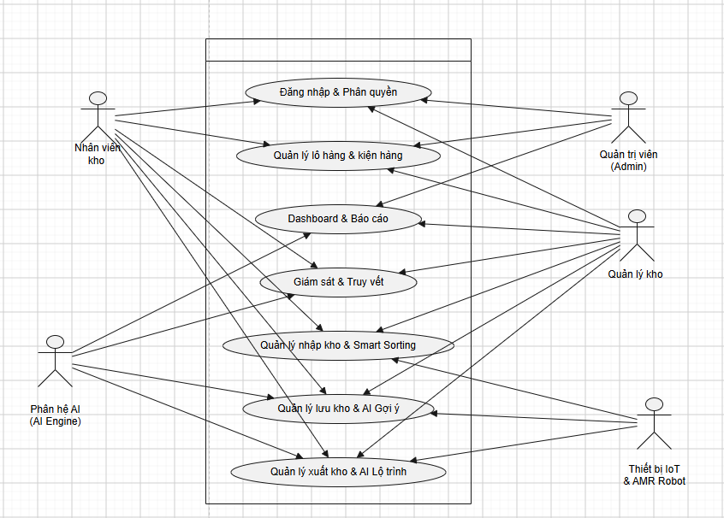
Hình 2 .Biểu đồ Use Case Tổng Quát

4.1.5. Biểu đồ Use Case phân rã cho tác nhân Quản trị viên (Admin)
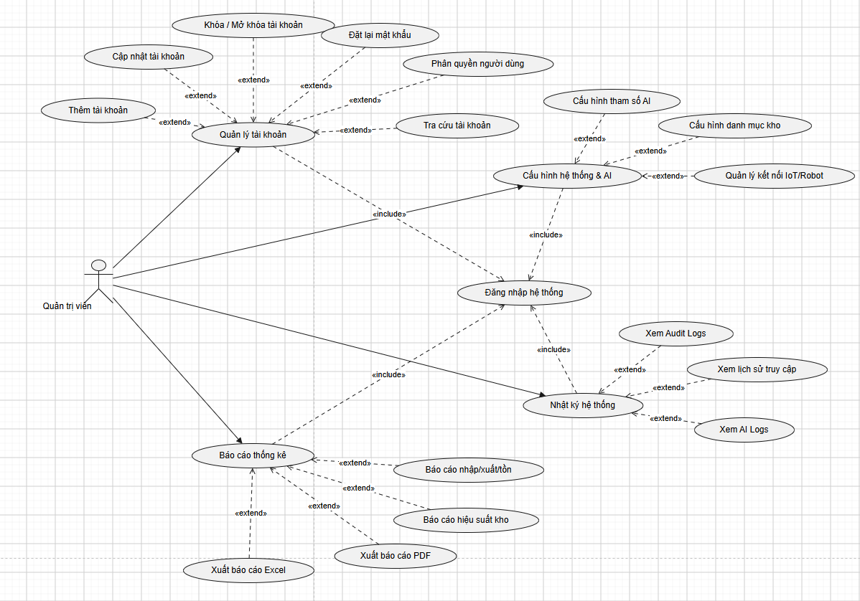
Hình 3. Biểu đồ Use Case phân rã cho tác nhân quản trị viên

4.1.6. Biểu đồ Use Case phân rã cho tác nhân Quản lý kho

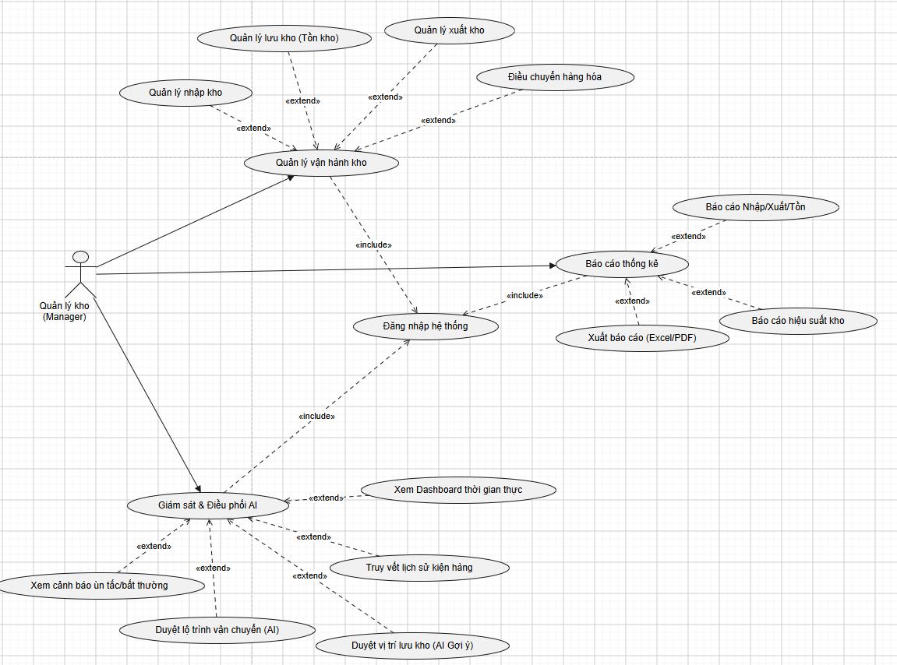
Hình 4. Biểu đồ Use Case phân rã cho tác nhân Quản lý kho

4.1.7. Biểu đồ Use Case phân rã cho tác nhân Nhân viên kho
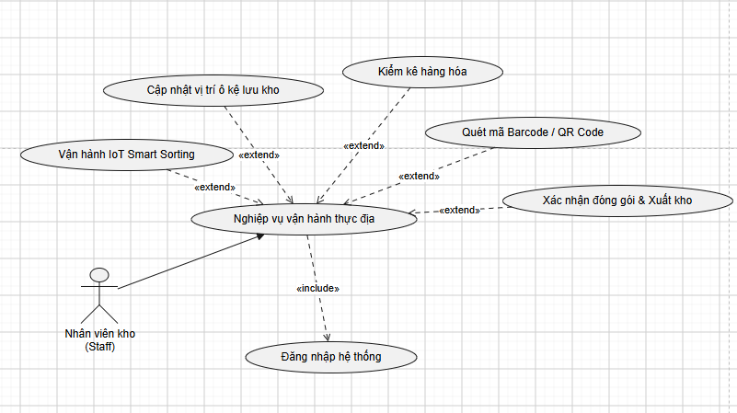
Hình 5 . Biểu đồ Use Case phân rã cho tác nhân Nhân viên kho

4.1.8. Biểu đồ Use Case phân rã cho Phân hệ AI & Thiết bị IoT Smart Sorting.
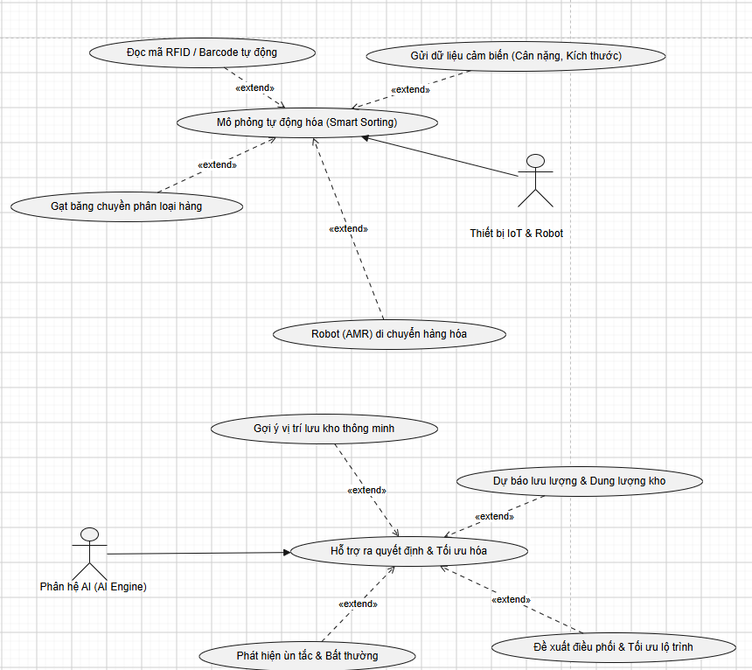
Hình 6 Biểu đồ Use Case phân rã cho Phân hệ AI & Thiết bị IoT Smart Sorting.

4.2. Biểu đồ lớp (Class Diagram)

4.2.1. Biểu đồ lớp
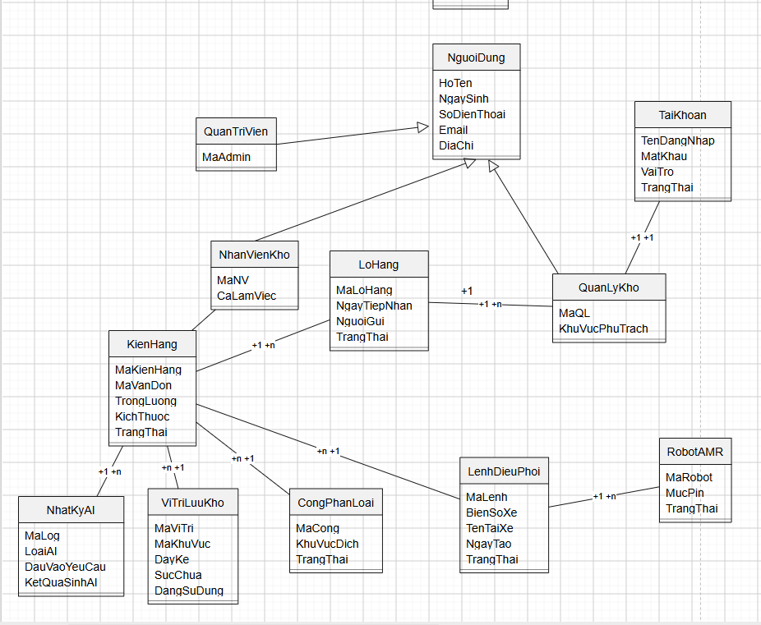
Hình 7.Biểu đồ lớp

4.2.2. Biểu đồ lớp chi tiết

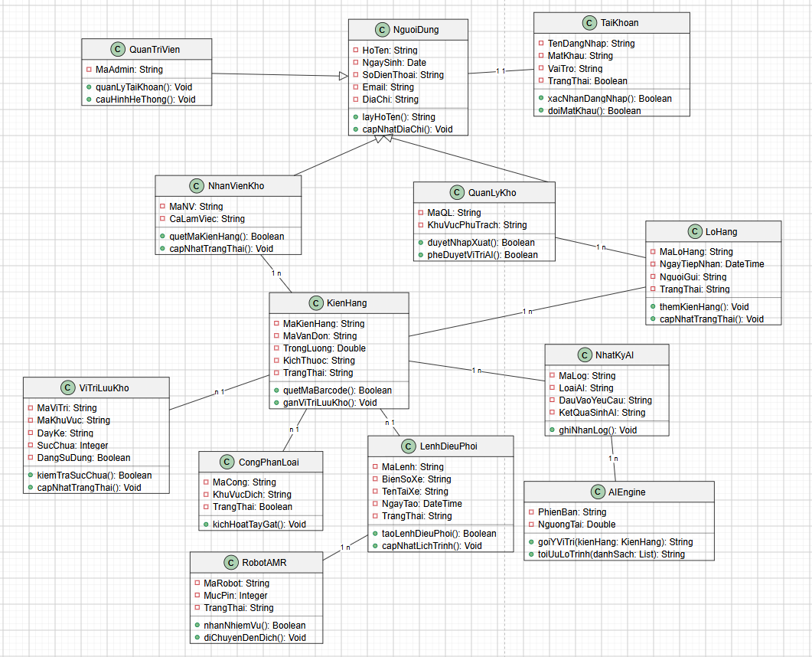
Hình 8 Biểu đồ lớp chi tiết

4.3. Đặc tả Use Case (Dựa theo Ma trận truy vết yêu cầu)

4.3.1. Đặc tả Use Case: Đăng nhập và quản lý người dùng (UC-01)
Bảng 24 .Đặc tả Use Case : Đăng nhập và quản lý người dùng (UC-01)
Tên use case | Đăng nhập và quản lý người dùng
Tác nhân chính | Quản trị viên (Admin), Nhân viên kho, Nhân viên điều phối
Mức | 1
Người chịu trách nhiệm | Quản trị viên
Tiền điều kiện | Hệ thống đang hoạt động, người dùng có kết nối mạng
Đảm bảo tối thiểu | Hệ thống từ chối truy cập, giữ nguyên trạng thái nếu đăng nhập sai
Đảm bảo thành công | Người dùng đăng nhập thành công và truy cập đúng phân quyền
Kích hoạt | Người dùng truy cập vào hệ thống và yêu cầu đăng nhập
Chuỗi sự kiện chính | 1. Hệ thống hiển thị form đăng nhập.  2. Người dùng nhập tên tài khoản và mật khẩu.  3. Hệ thống kiểm tra thông tin và xác thực.  4. Hệ thống phân quyền và chuyển hướng người dùng đến giao diện tương ứng (Admin, Điều phối, Kho).  5. Thông báo đăng nhập thành công.
Chuỗi sự kiện phụ | 3.a. Sai tài khoản hoặc mật khẩu: Hệ thống báo lỗi và yêu cầu nhập lại.  3.b. Tài khoản bị khóa: Báo lỗi liên hệ Quản trị viên.

4.3.2. Đặc tả Use Case: Quản lý lô hàng và kiện hàng (UC-02)
Bảng 25. Đặc tả Use Case: Quản lý lô hàng và kiện hàng (UC-02)
Tên use case | Quản lý lô hàng và kiện hàng
Tác nhân chính | Nhân viên kho, Quản trị viên
Mức | 1
Người chịu trách nhiệm | Nhân viên kho
Tiền điều kiện | Người dùng đã đăng nhập và có quyền quản lý hàng hóa
Đảm bảo tối thiểu | Các thay đổi không hợp lệ không được lưu vào CSDL
Đảm bảo thành công | Thông tin kiện hàng được thêm/sửa/xóa và đồng bộ với hệ thống
Kích hoạt | Nhân viên chọn chức năng quản lý lô hàng/kiện hàng
Chuỗi sự kiện chính | 1. Hệ thống hiển thị danh sách các kiện hàng hiện có.  2. Nhân viên chọn thao tác (Thêm/Sửa/Xóa).  3. Nhân viên nhập thông tin kiện hàng (Mã vạch/RFID, kích thước, khối lượng, loại hàng).  4. Hệ thống kiểm tra dữ liệu đầu vào.  5. Hệ thống lưu thông tin vào CSDL và cập nhật trạng thái kiện hàng.  6. Hiển thị thông báo thành công.
Chuỗi sự kiện phụ | 4.a. Mã RFID/Barcode đã tồn tại: Hệ thống báo lỗi trùng lặp.  4.b. Thiếu thông tin bắt buộc: Yêu cầu điền đầy đủ.

4.3.3. Đặc tả Use Case: Quản lý nhập kho (UC-03)
Bảng 26 .Đặc tả Use Case: Quản lý nhập kho (UC-03)
Tên use case | Quản lý nhập kho
Tác nhân chính | Nhân viên kho, Băng chuyền IoT
Mức | 2
Người chịu trách nhiệm | Nhân viên kho
Tiền điều kiện | Đã tạo thông tin kiện hàng trên hệ thống (UC-02)
Đảm bảo tối thiểu | Trạng thái kiện hàng không thay đổi nếu quá trình nhập kho gặp lỗi
Đảm bảo thành công | Hàng hóa được ghi nhận trạng thái "Đã nhập kho" và có vị trí lưu trữ
Kích hoạt | Lô hàng vật lý được đưa qua cổng quét RFID/Barcode nhập kho
Chuỗi sự kiện chính | 1. Băng chuyền IoT tự động quét mã kiện hàng khi qua cổng.  2. Hệ thống nhận diện và đối chiếu với CSDL lô hàng.  3. AI gợi ý vị trí nhập kho tự động.  4. Nhân viên kho xác nhận hoặc Robot AMR tự động di chuyển hàng vào vị trí.  5. Cập nhật số lượng tồn và trạng thái thành "Lưu kho".
Chuỗi sự kiện phụ | 2.a. Quét mã thất bại/Mã không tồn tại: Băng chuyền gạt hàng ra luồng xử lý lỗi, phát cảnh báo cho nhân viên.

4.3.4. Đặc tả Use Case: Quản lý lưu kho (UC-04)
Bảng 27 Đặc tả Use Case: Quản lý lưu kho (UC-04)
Tên use case | Quản lý lưu kho
Tác nhân chính | Nhân viên kho
Mức | 2
Người chịu trách nhiệm | Quản trị kho
Tiền điều kiện | Hàng hóa đang ở trạng thái "Lưu kho"
Đảm bảo tối thiểu | Dữ liệu tồn kho được bảo toàn
Đảm bảo thành công | Thông tin vị trí, số lượng tồn kho được cập nhật chính xác
Kích hoạt | Nhân viên kiểm kê hoặc chuyển đổi vị trí kiện hàng trong kho
Chuỗi sự kiện chính | 1. Hệ thống hiển thị sơ đồ kho và danh sách hàng tồn.  2. Nhân viên chọn lô hàng cần kiểm tra hoặc di dời.  3. Nhân viên cập nhật trạng thái, hao hụt (nếu có) hoặc vị trí mới.  4. Hệ thống xác nhận và cập nhật vào CSDL.  5. Hoàn tất chu kỳ kiểm kê.
Chuỗi sự kiện phụ | 3.a. Phát hiện hàng hỏng/mất: Cập nhật trạng thái "Bất thường" và gửi báo cáo cho Quản trị viên.

4.3.5. Đặc tả Use Case: Quản lý xuất kho (UC-05)
Bảng 28. Đặc tả Use Case: Quản lý xuất kho (UC-05)
Tên use case | Quản lý xuất kho
Tác nhân chính | Nhân viên kho, Nhân viên điều phối
Mức | 2
Người chịu trách nhiệm | Nhân viên điều phối
Tiền điều kiện | Có lệnh xuất kho hợp lệ
Đảm bảo tối thiểu | Lệnh xuất kho bị tạm hoãn nếu thiếu hàng hóa
Đảm bảo thành công | Cập nhật trừ tồn kho, kiện hàng chuyển sang trạng thái "Đã xuất"
Kích hoạt | Hệ thống nhận được yêu cầu xuất kho từ đơn hàng
Chuỗi sự kiện chính | 1. Điều phối viên tạo lệnh xuất kho trên hệ thống.  2. Hệ thống (có AI hỗ trợ) lập lộ trình nhặt hàng (Picking) gửi cho nhân viên/Robot AMR.  3. Nhân viên/Robot lấy hàng và đưa ra khu vực tập kết.  4. Quét mã xác nhận xuất kho.  5. Hệ thống trừ số lượng tồn kho và thông báo xuất thành công.
Chuỗi sự kiện phụ | 3.a. Không đủ số lượng hàng: Hệ thống báo lỗi tồn kho ảo, kích hoạt quy trình kiểm tra lại.

4.3.6. Đặc tả Use Case: Giám sát và truy vết hàng hóa (UC-06)
Bảng 29 . Đặc tả Use Case: Giám sát và truy vết hàng hóa (UC-06)
Tên use case | Giám sát và truy vết hàng hóa
Tác nhân chính | Quản trị viên, Khách hàng (bên thứ 3)
Mức | 1
Người chịu trách nhiệm | Quản trị viên
Tiền điều kiện | Kiện hàng đã được dán mã và quét lên hệ thống
Đảm bảo tối thiểu | Không tiết lộ thông tin nếu nhập sai mã vận đơn
Đảm bảo thành công | Hiển thị toàn bộ lịch trình thời gian thực của kiện hàng
Kích hoạt | Người dùng nhập mã vận đơn (Tracking ID) vào thanh tìm kiếm
Chuỗi sự kiện chính | 1. Người dùng nhập mã kiện hàng vào form truy vết.  2. Hệ thống truy vấn CSDL IoT thời gian thực.  3. Hệ thống trả về kết quả: Trạng thái hiện tại, vị trí, thời gian tại các trạm kiểm soát.  4. Hiển thị thông tin lên màn hình bản đồ/danh sách.
Chuỗi sự kiện phụ | 2.a. Mã không tồn tại: Báo lỗi "Không tìm thấy mã vận đơn".

4.3.7. Đặc tả Use Case: Dashboard giám sát (UC-07)
Bảng 30 .Đặc tả Use Case: Dashboard giám sát (UC-07)
Tên use case | Dashboard giám sát
Tác nhân chính | Quản trị viên, Quản lý kho
Mức | 1
Người chịu trách nhiệm | Quản trị viên
Tiền điều kiện | Đăng nhập tài khoản có quyền Quản lý
Đảm bảo tối thiểu | Dashboard hiển thị dữ liệu offline cuối cùng nếu lỗi kết nối
Đảm bảo thành công | Hiển thị biểu đồ, chỉ số KPIs thời gian thực về kho và vận tải
Kích hoạt | Quản lý truy cập vào menu Dashboard
Chuỗi sự kiện chính | 1. Quản lý chọn chức năng "Dashboard Giám sát".  2. Hệ thống thu thập dữ liệu luồng IoT, tình trạng Robot, năng suất nhập/xuất kho.  3. Kết xuất biểu đồ trực quan (Biểu đồ nhiệt kho hàng, tốc độ xử lý, cảnh báo).  4. Tự động làm mới (refresh) mỗi 5 giây.
Chuỗi sự kiện phụ | N/A

4.3.8. Đặc tả Use Case: Báo cáo và thống kê (UC-08)
Bảng 31 Đặc tả Use Case: Báo cáo và thống kê (UC-08)
Tên use case | Báo cáo và thống kê
Tác nhân chính | Quản trị viên
Mức | 2
Người chịu trách nhiệm | Quản trị viên
Tiền điều kiện | Đăng nhập tài khoản Admin
Đảm bảo tối thiểu | Báo cáo rỗng nếu không có dữ liệu trong khoảng thời gian chọn
Đảm bảo thành công | Xuất file báo cáo (Excel/PDF) thành công
Kích hoạt | Quản lý chọn chức năng Thống kê
Chuỗi sự kiện chính | 1. Quản lý chọn tiêu chí thống kê (Theo ngày, tháng, năng suất robot, hàng tồn...).  2. Quản lý nhấn "Lọc dữ liệu".  3. Hệ thống tổng hợp dữ liệu từ CSDL và hiển thị danh sách.  4. Quản lý nhấn "Xuất báo cáo".  5. Hệ thống tải file Excel/PDF về máy.
Chuỗi sự kiện phụ | 3.a. Lỗi truy xuất CSDL: Thông báo "Hệ thống đang bận, thử lại sau".

4.3.9. Đặc tả Use Case: AI phân tích, dự báo và phát hiện bất thường (Gộp các UC-AI)
Bảng 32 . Đặc tả Use Case: AI phân tích, dự báo và phát hiện bất thường
Tên use case | AI phân tích, dự báo và phát hiện bất thường
Tác nhân chính | Hệ thống AI
Mức | 1
Người chịu trách nhiệm | Quản trị viên hệ thống
Tiền điều kiện | Hệ thống đang nhận dữ liệu từ các cảm biến IoT và ERP
Đảm bảo tối thiểu | Lưu log lỗi nếu AI không thể phân tích dữ liệu
Đảm bảo thành công | Hệ thống phát cảnh báo kịp thời về sự cố và đưa ra dự báo chính xác
Kích hoạt | Tự động chạy nền theo chu kỳ (Cron job) hoặc Real-time streaming
Chuỗi sự kiện chính | 1. Module AI liên tục thu thập dữ liệu lịch sử và dữ liệu thời gian thực từ kho (Nhiệt độ, tốc độ băng chuyền, số lượng đơn).  2. AI Model chạy thuật toán (Machine Learning/Deep Learning) để phân tích.  3. Nếu phát hiện kẹt hàng, sai nhiệt độ bảo quản hoặc dự báo quá tải đơn hàng: AI tạo Cảnh báo (Alert).  4. Hệ thống tự động gửi Notification/SMS đến Quản lý và Điều phối viên.
Chuỗi sự kiện phụ | 3.a. Không có bất thường: Cập nhật kết quả bình thường lên Dashboard, không gửi cảnh báo.

4.3.10. Đặc tả Use Case: AI gợi ý vị trí lưu kho thông minh (UC-AI-05)
Bảng 33 Đặc tả Use Case: AI gợi ý vị trí lưu kho thông minh (UC-AI-05)
Tên use case | AI gợi ý vị trí lưu kho thông minh
Tác nhân chính | Hệ thống AI, Nhân viên kho
Mức | 2
Người chịu trách nhiệm | Nhân viên kho
Tiền điều kiện | Hệ thống nhận diện được thông tin kiện hàng (Khối lượng, tần suất xuất nhập)
Đảm bảo tối thiểu | Trả về vị trí trống ngẫu nhiên nếu thuật toán AI chưa tải xong
Đảm bảo thành công | Gợi ý vị trí tối ưu hóa không gian và đường đi
Kích hoạt | Xảy ra khi thực hiện tiến trình "Nhập kho"
Chuỗi sự kiện chính | 1. Cổng IoT gửi thông số lô hàng mới về Server.  2. AI đánh giá quy luật (Hàng xuất nhanh để gần cửa, hàng nặng để kệ thấp, gom nhóm hàng đi cùng tuyến).  3. AI tính toán và xuất ra tọa độ vị trí (Zone, Kệ, Tầng).  4. Hiển thị tọa độ lên màn hình của nhân viên hoặc truyền lệnh trực tiếp cho Robot AMR đưa vào kệ.
Chuỗi sự kiện phụ | 2.a. Kho đã đầy 100%: AI thông báo "Kho không đủ sức chứa" để người dùng sắp xếp lại.

4.3.11. Đặc tả Use Case: AI đề xuất điều phối nhân lực & hàng hóa (UC-AI-06)
Bảng 34 Đặc tả Use Case: AI đề xuất điều phối nhân lực & hàng hóa (UC-AI-06)
Tên use case | AI đề xuất điều phối nhân lực & hàng hóa
Tác nhân chính | Hệ thống AI, Nhân viên điều phối
Mức | 2
Người chịu trách nhiệm | Nhân viên điều phối
Tiền điều kiện | Có dữ liệu về danh sách xe tải, tài xế và khối lượng đơn hàng
Đảm bảo tối thiểu | Nhân viên tự xếp lịch thủ công
Đảm bảo thành công | AI cung cấp bảng phân công công việc tối ưu chi phí
Kích hoạt | Điều phối viên yêu cầu lên lịch giao hàng cho ca tiếp theo
Chuỗi sự kiện chính | 1. Điều phối viên bấm nút "Tối ưu Điều phối".  2. AI phân tích khối lượng hàng cần giao, số lượng xe khả dụng, thời gian làm việc của tài xế.  3. Thuật toán gom nhóm các đơn hàng cùng tuyến và gán cho xe tải phù hợp nhất (tránh chạy xe không/quá tải).  4. Hiển thị danh sách đề xuất lên màn hình.  5. Điều phối viên duyệt và hệ thống xuất lệnh điều động.
Chuỗi sự kiện phụ | 4.a. Điều phối viên chỉnh sửa thủ công một phần đề xuất trước khi duyệt.

4.3.12. Đặc tả Use Case: Tối ưu đường đi và mô phỏng Robot (UC-AI-07)
Bảng 35 . Đặc tả Use Case: Tối ưu đường đi và mô phỏng Robot (UC-AI-07)
Tên use case | Tối ưu đường đi và mô phỏng Robot
Tác nhân chính | Hệ thống AI, Robot AMR
Mức | 2
Người chịu trách nhiệm | Quản trị viên kỹ thuật
Tiền điều kiện | Bản đồ kho (Digital Twin) đã được nạp vào hệ thống
Đảm bảo tối thiểu | Robot dừng lại nếu phát hiện vật cản không thể tránh
Đảm bảo thành công | Robot di chuyển đến đích bằng quãng đường ngắn nhất, không va chạm
Kích hoạt | Khi có yêu cầu lấy hàng hoặc nhập hàng cho Robot
Chuỗi sự kiện chính | 1. Hệ thống giao Task (nhiệm vụ di chuyển) cho Robot AMR.  2. AI trung tâm mô phỏng quỹ đạo và tính toán thuật toán tìm đường (Pathfinding).  3. Truyền tọa độ di chuyển cho Robot.  4. Robot di chuyển, nếu gặp vật cản động (con người, xe nâng), cảm biến IoT báo về AI.  5. AI lập tức mô phỏng lại và bẻ lái đường đi mới cho Robot an toàn tới đích.
Chuỗi sự kiện phụ | 4.a. Tắc nghẽn nhiều Robot cùng một ngã tư: AI điều phối thứ tự ưu tiên (Traffic Control) cho từng Robot đi qua.

4.3.13. Đặc tả Use Case: Mô phỏng IoT Smart Sorting (UC-IOT-01)
Bảng 36 Đặc tả Use Case: Mô phỏng IoT Smart Sorting (UC-IOT-01)
Tên use case | Mô phỏng IoT Smart Sorting
Tác nhân chính | Băng chuyền IoT, Máy quét, Hệ thống AI
Mức | 2
Người chịu trách nhiệm | Quản trị viên kỹ thuật
Tiền điều kiện | Hàng hóa đang chạy trên hệ thống băng chuyền phân loại tự động
Đảm bảo tối thiểu | Hàng lỗi mã rơi vào máng rác (Reject chute) chờ xử lý thủ công
Đảm bảo thành công | Hàng được chia vào đúng máng/tuyến đường vận chuyển
Kích hoạt | Kiện hàng trôi qua cổng quét của băng chuyền
Chuỗi sự kiện chính | 1. Camera/Cảm biến IoT chụp mã vạch 360 độ của kiện hàng.  2. AI xử lý hình ảnh OCR hoặc giải mã Barcode siêu tốc (dưới 0.1s).  3. Truy xuất CSDL xác định tuyến giao hàng (Tỉnh/Thành phố đích).  4. Hệ thống truyền xung điện đến bộ gạt (Sorter Diverter) tại vị trí máng tương ứng.  5. Bộ gạt hoạt động, đẩy kiện hàng vào đúng Line phân loại.
Chuỗi sự kiện phụ | 2.a. Mã vạch mờ/rách không đọc được: Băng chuyền đưa hàng chạy thẳng đến Line xử lý lỗi ngoại lệ.

4.4. Biểu đồ trạng thái (State Diagram)

4.4.1. Biểu đồ trạng thái đối tượng Kiện hàng (Package)
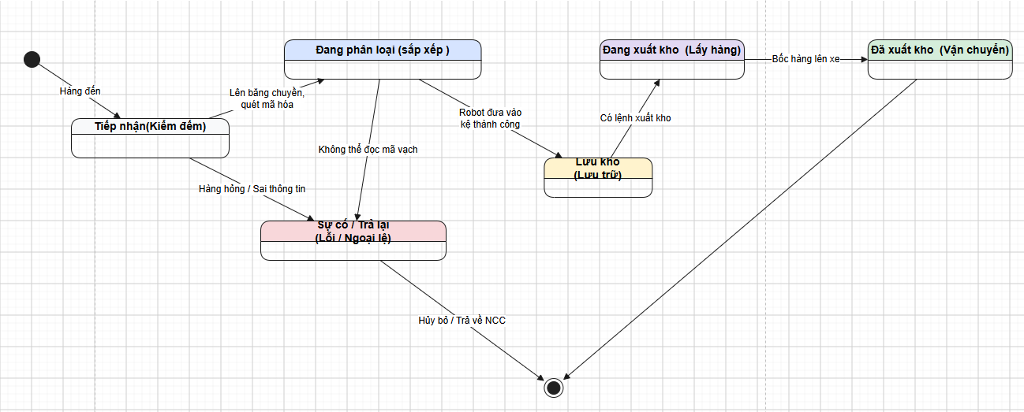
Hình 9 .Biểu đò trạng thái đối tượng kiện hàng

4.4.2. Biểu đồ trạng thái đối tượng Băng chuyền IoT / AMR Robot
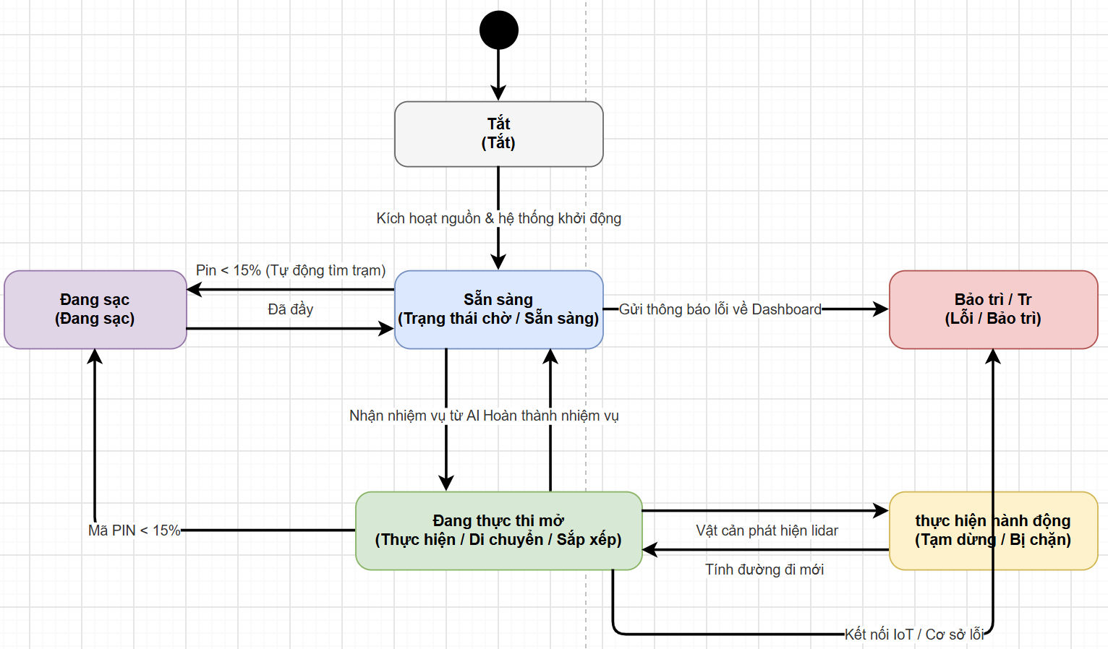
Hình 10 Biểu đồ trạng thái đối tượng băng chuyền IoT/ AMR Robot

4.4.3. Biểu đồ trạng thái tiến trình Yêu cầu Điều phối AI (AI Decision Request)
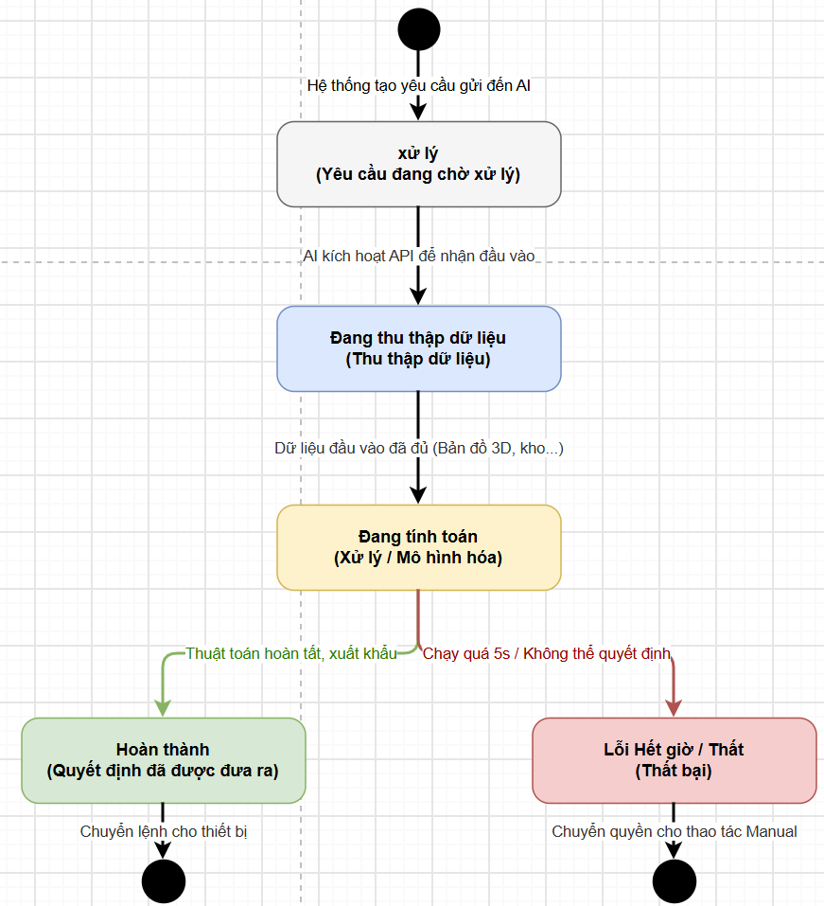
Hình 11 Biểu đò trạng thái tiến trình yêu cầu điều phối AI

4.5. Biểu đồ trình tự (Sequence Diagram)

4.5.1. Biểu đồ trình tự Use Case: Đăng nhập hệ thống và Phân quyền
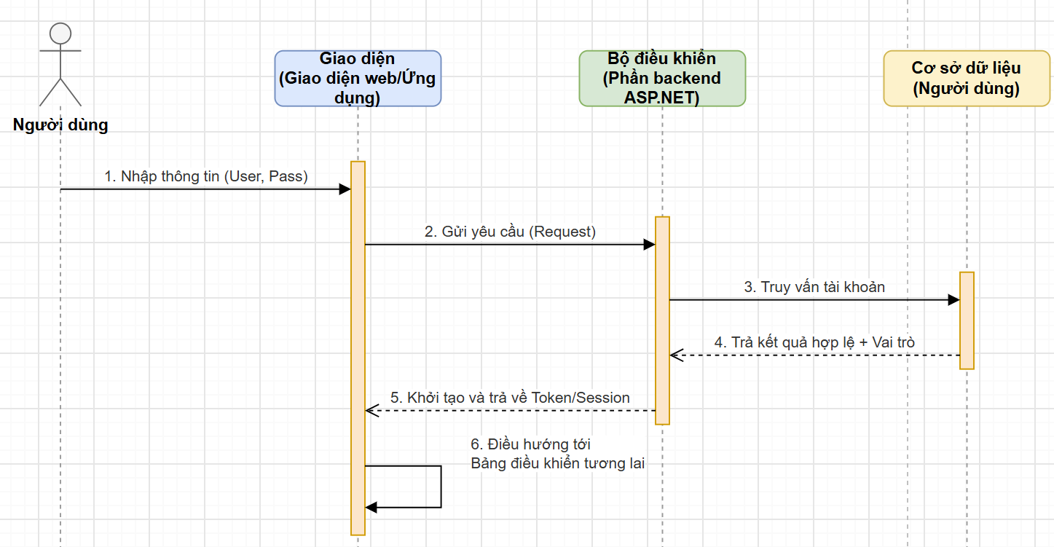
Hình 12 Biểu đồ trình tự Use Case: Đăng nhập hệ thống và Phân quyền

4.5.2. Biểu đồ trình tự Use Case: Quy trình Nhập kho & Phân loại tự động (IoT Smart Sorting)
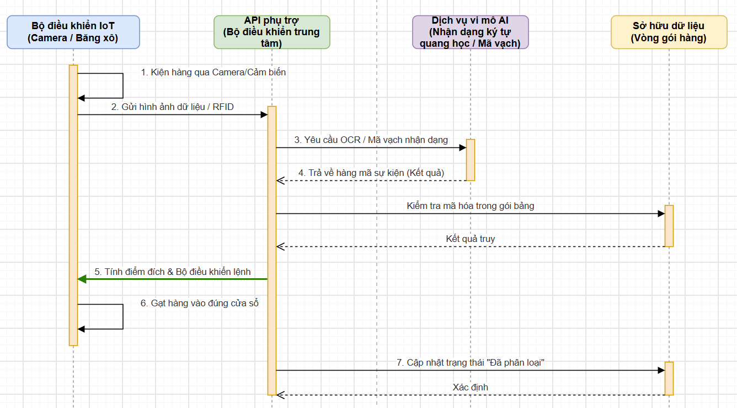
Hình 13 Biểu đồ trình tự Use Case: Quy trình Nhập kho & Phân loại tự động (IoT Smart Sorting)

4.5.3. Biểu đồ trình tự Use Case: AI gợi ý vị trí lưu kho tối ưu
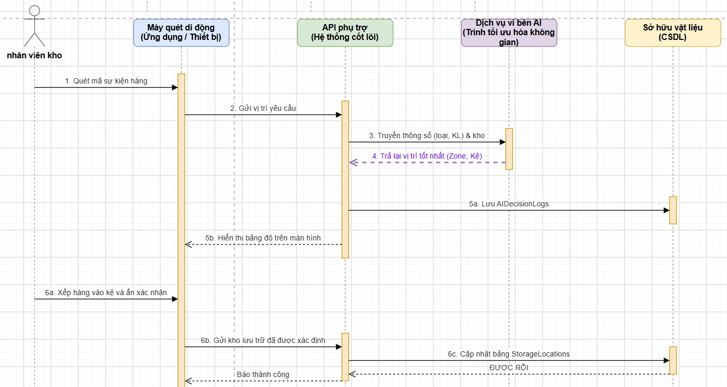.
Hình 14 . Biểu đồ trình tự Use Case: AI gợi ý vị trí lưu kho tối ưu

4.5.4. Biểu đồ trình tự Use Case: AI hỗ trợ điều phối vận chuyển và xuất kho
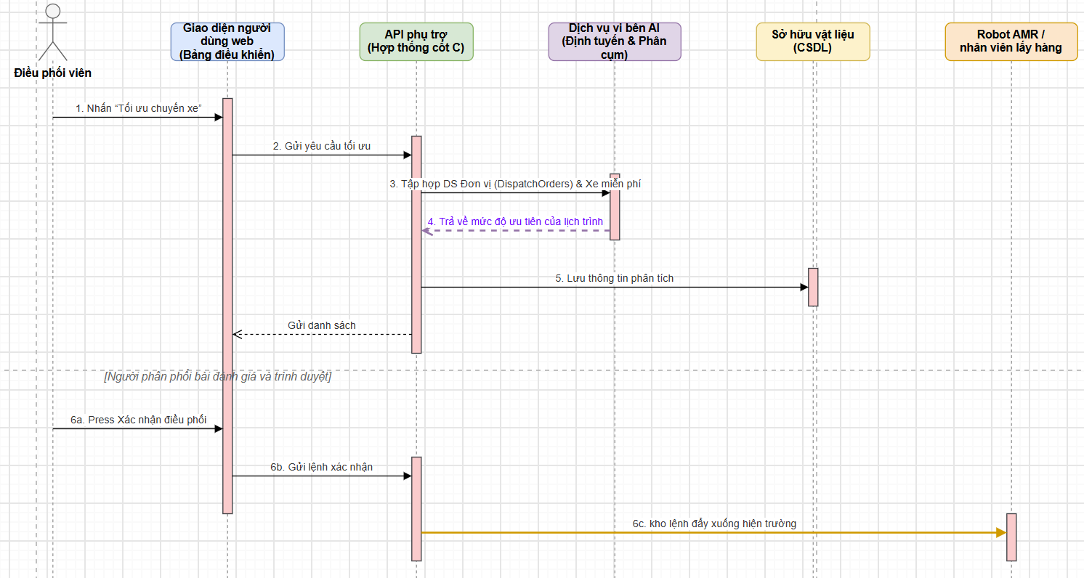
Hình 15. Biểu đồ trình tự Use Case: AI hỗ trợ điều phối vận chuyển và xuất kho

4.6. Biểu đồ thành phần (Component Diagram)
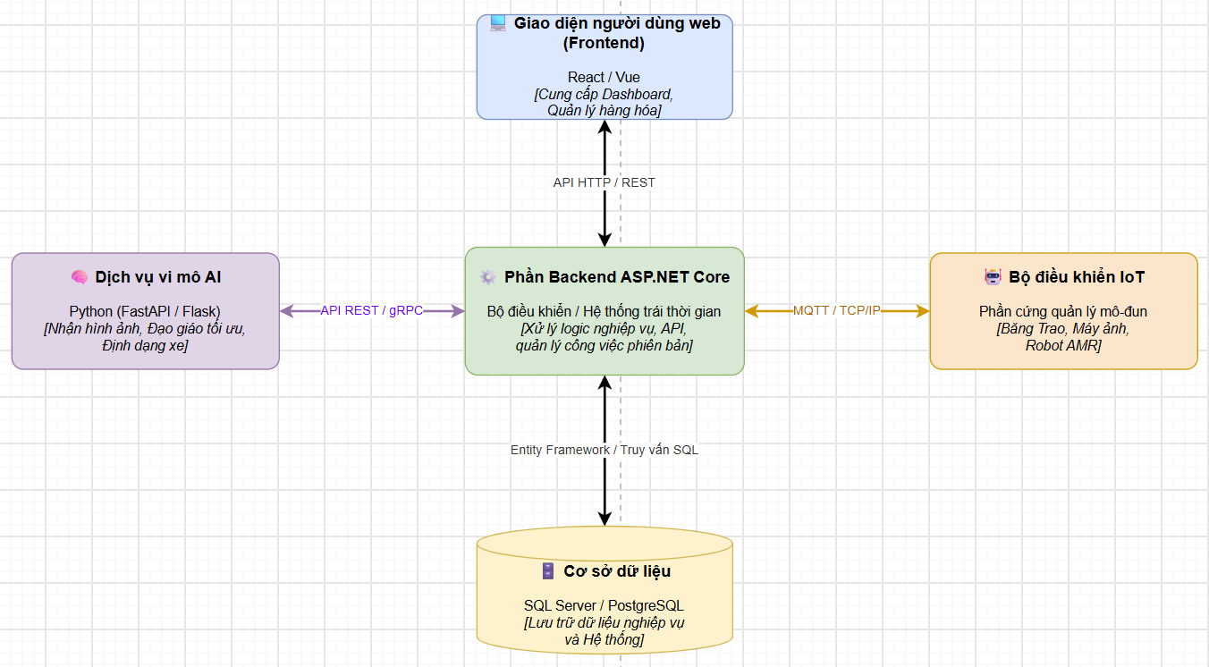
Hình 16. Biểu đồ thành phần

4.7. Biểu đồ triển khai (Deployment Diagram)
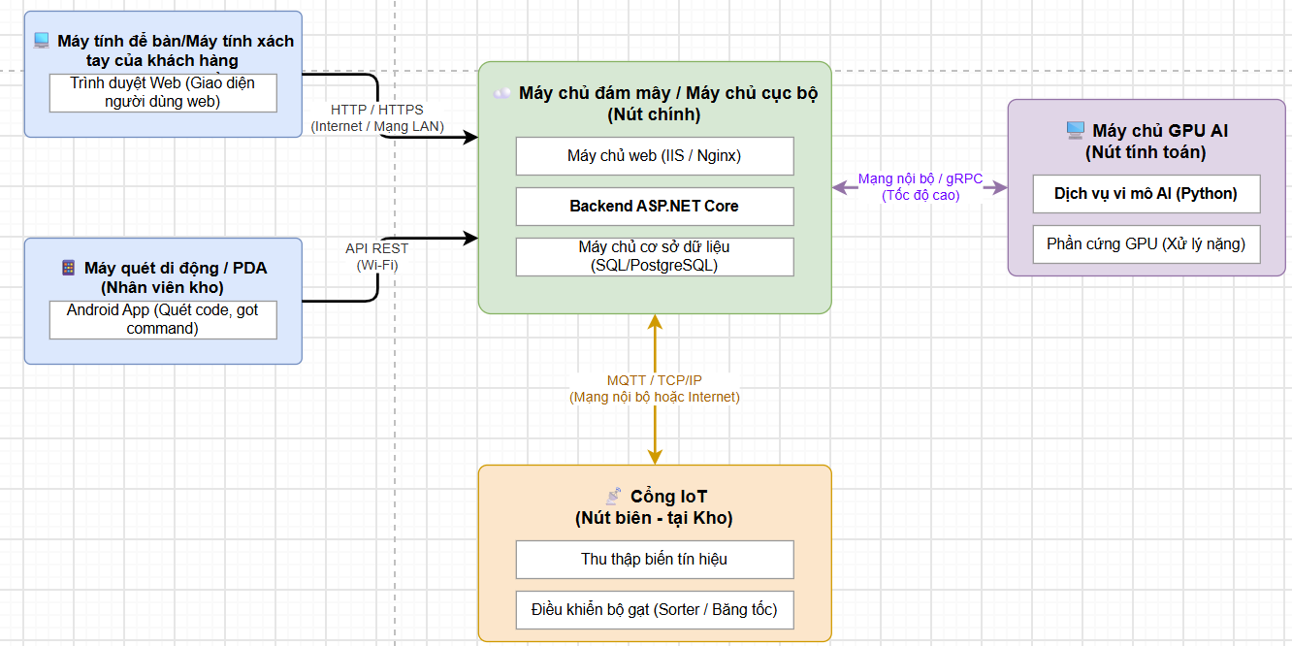
Hình 17 . Biểu đồ triển khai

4.8. Thiết kế cơ sở dữ liệu
Cơ sở dữ liệu của hệ thống AI Logistics được thiết kế theo mô hình quan hệ (RDBMS), bảo đảm tính toàn vẹn dữ liệu cho các nghiệp vụ quản lý kho, theo dõi kiện hàng, điều phối vận chuyển và lưu vết các quyết định từ mô hình Trí tuệ nhân tạo (AI Engine).

4.8.1. Danh mục các bảng dữ liệu chi tiết
4.8.1. Danh mục các bảng dữ liệu
Bảng Users (Người dùng) Lưu trữ thông tin tài khoản đăng nhập và phân quyền (Role) của người dùng trong hệ thống.
Tên thuộc tính | Kiểu dữ liệu | Độ dài | Khóa | Ghi chú
Mã người dùng | VARCHAR | 50 | PK | Mã người dùng
Tên đăng nhập | VARCHAR | 50 | - | Tên đăng nhập
Mật khẩu mã hóa | VARCHAR | 255 | - | Mật khẩu đã được mã hóa
Họ và tên | VARCHAR | 100 | - | Họ và tên
Vai trò / Phân quyền | VARCHAR | 30 | - | Phân quyền: Admin / Manager / Staff

Bảng Packages (Kiện hàng) Quản lý chi tiết thông số vật lý và trạng thái xử lý của từng kiện hàng khi lưu thông trong kho.
Tên thuộc tính | Kiểu dữ liệu | Độ dài | Khóa | Ghi chú
Mã kiện hàng | VARCHAR | 50 | PK | Mã kiện hàng
Mã vận đơn | VARCHAR | 100 | - | Mã vận đơn / Barcode / RFID
Trọng lượng | float | - | - | Trọng lượng (kg)
Thể tích | float | - | - | Thể tích (m³)
Trạng thái kiện hàng | VARCHAR | 50 | - | Trạng thái: Received / Sorted / Stored / Dispatched
Mã vị trí ô kệ | VARCHAR | 50 | FK | Liên kết bảng StorageLocations
Mã cổng phân loại | VARCHAR | 50 | FK | Liên kết bảng SortingGates
Mã lệnh điều phối | VARCHAR | 50 | FK | Liên kết bảng DispatchOrders

Bảng StorageLocations (Vị trí ô kệ) Quản lý sơ đồ kho, sức chứa và trạng thái sử dụng của các ô kệ lưu trữ.
Tên thuộc tính | Kiểu dữ liệu | Độ dài | Khóa | Ghi chú
Mã vị trí ô kệ | VARCHAR | 50 | PK | Mã ô kệ kho
Mã phân khu | VARCHAR | 20 |  | Mã phân khu (Zone A, Zone B)
Mã dãy kệ | VARCHAR | 20 |  | Mã dãy kệ
Sức chứa tối đa | float |  |  | Sức chứa tối đa (kg)
Trạng thái chứa hàng | bit |  |  | Trạng thái (0: Trống, 1: Có hàng)

Bảng SortingGates (Cổng phân loại IoT) Danh mục các cổng/làn gạt phân loại tự động kết nối với thiết bị IoT.
Tên thuộc tính | Kiểu dữ liệu | Độ dài | Khóa | Ghi chú
Mã cổng phân loại | VARCHAR | 50 | PK | Mã cổng phân loại
Phân khu đích | VARCHAR | 50 |  | Phân khu đích đến
Trạng thái hoạt động | bit |  |  | Trạng thái hoạt động (1: Đang mở, 0: Đóng)

4.8.2. Biểu đồ liên kết dữ liệu (Database Diagram)
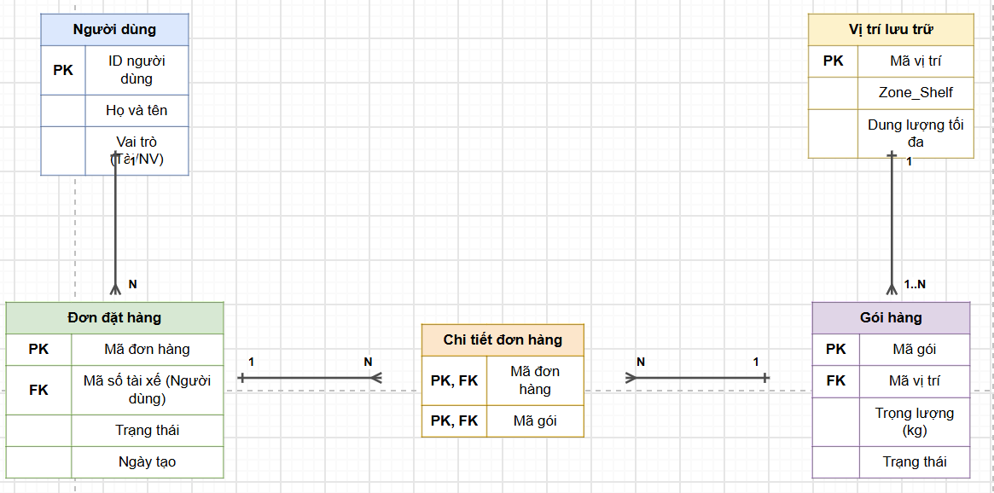
Hình 18 Biểu đồ liên kết dữ liệu

4.8.3. Mô hình thực thể liên kết (ERD)
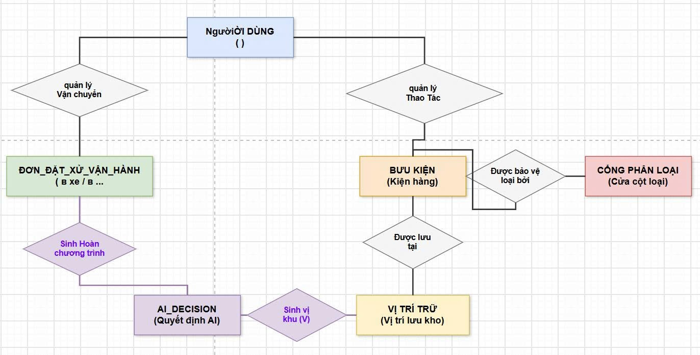
Hình 19 Mô hình thực thể liên kết (ERD)

